嵌入式系统开发必备知识

学习嵌入式需要的条件：
编程能力 （C语言）
内核框架的知识
字符设备
input子系统
总线设备驱动模型
platform
I2C
网卡驱动的框架
framebuffer
硬件的知识
设备和CPU的连接方式
1） GPIO
2) 地址总线 数据总线
3）协议类总线
中断号
硬件的芯片手册
CPU手册
1 嵌入式系统：
1）uCos-II
– uC/OS-II是一种基于优先级的可抢先的硬实时内核。应用广泛，专门为嵌入式设备设计，支持多种CPU，可运行在８位到64位的各种系统上。
– .51版本之后，就通过了美国FAA认证，可以运行在诸如航天器等对安全要求极为苛刻的系统之上（可用在生命攸关项目中）。
– 商用要支付版权费，可以得到源代码。
2）Vxworks
– vxworks 是这几种实时系统中性能最好的一个也是比较贵的，主要用于商业领域和科研领域。飞到火星去的探测器上安装的就是这个系统。实时性好。
3）Nuclues
– 实时性比较好。对文件系统，网络协议栈的支持也比较不错，带的图形显示。nuclues 内核很小。
4）Threadx
– ThreadX是优秀的硬实时操作系统，具有规模小、实时性强、可靠性高、易于使用等特点。
– 并且支持大量的处理器和SoC，包括ARM、PowerPC、SH 4、MIPS、ADI DSP、TI DPS、Nios II等，广泛应用于消费电子、汽车电子、工业自动化、网络解决方案、军事与航空航天等领域中
– 2005年7月4日，美国宇航局成功实施“深度撞击”号宇宙飞船对坦普尔1号彗星的准确撞击，此事件成为全球关注的焦点。其中，“深度撞击”号宇宙飞船中关键的任务由著名的hreadX实时操作系统完成。
– 2005年8月12日，美国宇航局发射的火星探测器MRO, 其关键任务仍由ThreadX实时操作系统担当。
5）freertos
– FreeRTOS免费的开源实时操作系统 ,短小精悍 。
6）eCos
– ECOS由RedHat推出的小型实时系统（Real Time Operating System)，最低编译核心可小至10K的级别， 采用C++编写 。
– 此系统和嵌入式Linux系统的差异是他将操作系统做成静态连接的方式。
7）RT-Thread
– 来自中国的开源实时操作系统，是一款 高效、稳定的实时操作系统内核，支持的特性包括：全抢占的实时多任务内核、小巧而与底层具体实现无关的文件系统、轻型的TCP/IP协 议栈、命令即C语言的shell命令行、轻型的多窗口。
– 目前在国内已经有十多家企业在使用，从数据采集、数据监控到机械控
制，证明其是一款稳定并可用于产品的嵌入式实时系统。
8） Nut/OS
– NUT/OS是一个RTOS，开源免费，支持标准C库，支持网络
9）QNX
– 采用微内核架构的类Unix实时操作系统，遵从POSIX规范，主要用于嵌入式领域，是业界公认的X86平台上最好的嵌入式实时系统之一，其应用极广，包含车载音乐和媒体功
能、核电站和美国陆军无人驾驶Crusher坦克的控制系统，RIM公司的BlackBerry
PlayBook平板电脑等。
10）Win8
– 在嵌入系统上占有重要地位，主要用于PDA，实时性比较差。支持多线程，支持j2me
，支持.net framwork mobile。和winxp等系统同宗，开发使用EVC、VS，容易被开发者接受。后续有Windows mobile6、Windows Phone 7等版本推出。
11）Rtems
– 实时多处理器系统(Real Time Executive for Multiprocessor Systems)，最早用于美国国防系统，早期的名称为实时导弹系统（Real Time Executive for Missile Systems），目前无论是航空航天、军工，还是民用领域都有着极为广泛的应用。
12）Nuttx
– 一个年轻的RTOS系统，采用微内核架构，支持POSIX标准，目标标准化嵌入式系统。
扩展性强，适用于8位到32位系统。 http://nuttx.sourceforge.net/

2 nand flash与 nor flash
价格
cpu连接方式
程序执行
写入 nor以字节为单位 nand 以页为单位
擦除 nand快，擦一个块 nor 只需要擦一个字节
位交换
坏块 NAND器件需要对介质进行初始化扫描以发现坏块,并将坏块标记为不可用。在已制成的器件中在使用NAND器件时,必须先写入驱动程序,才能继续执行其他操作。向NAND器件写入信息需要相当的技巧,因为设计师绝不能向坏块写入,这就意味着在NAND器件上自始至终都必须进行虚拟映射。
NOR闪存是随机存储介质，用于数据量较小的场合；NAND闪存是连续存储介质，适合存放大的数据
Nand flash型号：K9K8G08U0B(以K9G或K9L为开头型号的三星闪存则是MLC，以HYUU或HYUV为开头型号的现代闪存应是MLC)
1）使用前必须格式化（必须有文件系统）
NOR FLASH： 一般几十M ,和指针一样可以直接使用 ,最大不超过4G ,可以直接访问，一一对应, 接口和内存一样，读写和内存一样.
NAND FLASH:不能随机访问，因为不是一一对应的，内存可以直接访问，所以nand flash中的数据先放到内存中，然后才送到处理器 只有8根数据线，没有地址线
Nand flash 的读写的基本单位是页 page(512,2k,4k) 若干个页可以拼成一个块（block）(64page)，擦除的基本单位是块，当写入一个页时，要先把这个页所在的块中的内容复制的缓冲区，把要写入的页修改，然后把这个块擦除，最后回写到块中;当写入一个块的多个页时，要先把块内容复制到缓冲区，然后修改各个页的内容，然后擦除这个块，最后回写这个块。
Nand flash page 有2k的空间，还有64B的校验区
如果以字节为单位，那么最大是4G，以页为单位，一页是2k,那么最大是2k*4G
一个块有64个页
2）管脚功能：
ALE：被拉高 传入的是地址
CLE：被拉高 传入的是命令
nCE：片选使能，用的时候置高电平，不用的时候置低电平
nRE: 读使能
nWR：写使能
读写一个为高，另外一个一定为低
R/nB :ready/busy output 高电平空闲 低电平忙等待
3）软件编程：
1 传命令 通过8根数据线
2 传地址
页内部地址：A0~A11 16-12=4 0
页偏移地址：A12~A30 19+5 5 0
0x800 2k
3 存数据
Rising edge 上升沿
Falling edge 下降沿

Register:
Configuration 0xb0e0 0000 fff2 MLC nand flash 多层SLC nand flash 单层
Tacls （命令或者地址锁存）建立时间
Twrph0 写使能的运行时间
Twrph1 结束时间
Control 0xb0e00004 1
Command b0e0 0008
Address b0e0 000c
Date b0e0 0010
Nand Flash也有几种，根据技术方式，分为SLC、MCL、MirrorBit等三种。SLC是Single level cell的缩写，意为每个存储单元中只有1bit数据。而MLC就是Multi-Level-Cell，意为该技术允许2 bit的数据存储在一个存储单元当中。将两个单位的信息存入一个Floating Gate（闪存存储单元中存放电荷的部分），然后利用不同电位（Level）的电荷，通过内存储存的电压控制精准读写。MLC通过使用大量的电压等级，每一个单元储存两位数据，数据密度比较大。SLC架构是0和1两个值，而MLC架构可以一次储存4个以上的值，因此，MLC架构可以有比较好的储存密度.而MirrorBit则是每个存储单元中只有4bit数据。 SLC的技术存储比较稳定，SLC的技术也最为成熟。然而MLC可以在一个单元中有2bit数据，这样同样大小的晶圆就可以存放更多的数据，也就是成本相同的情况下，容量可以做的更大，这也是同样容量，MLC价格比SLC低很多的原因。
读写速度：SLC的非常快，MLC的采用先进工艺生产MLC闪存方面困难重重。随着闪存技术的演进，在浮动栅(floating gate)中存储的电荷总量减少了，使得检测存储的信息变得更加困难，尤其是对MLC芯片而言，它需要识别四个电压值，而非两个。

4)NAND FLASH 和NOR FLASH的区别
Intel于1988年首先开发出NOR flash技术,彻底改变了原先由EPROM和EEPROM一统天下的局面。紧接着,1989年,东芝公司发表了NAND flash结构,强调降低每比特的成本,更高的性能,并且象磁盘一样可以通过接口轻松升级。
NOR的特点是芯片内执行(XIP, eXecute In Place),这样应用程序可以直接在flash闪存内运行,不必再把代码读到系统RAM中。
NOR的传输效率很高,在1～4MB的小容量时具有很高的成本效益,但是很低的写入和擦除速度大大影响了它的性能。
NAND结构能提供极高的单元密度,可以达到高存储密度,并且写入和擦除的速度也很快。应用NAND的困难在于flash的管理和需要特殊的系统接口。
任何flash器件的写入操作只能在空或已擦除的单元内进行,所以大多数情况下,在进行写入操作之前必须先执行擦除。NAND器件执行擦除操作是十分简单的,而NOR则要求在进行擦除前先要将目标块内所有的位都写为0。
NOR的读速度比NAND稍快一些。
NAND的写入速度比NOR快很多。
NAND的4ms擦除速度远比NOR的5s快。
大多数写入操作需要先进行擦除操作。
NAND的擦除单元更小,相应的擦除电路更少。
接口差别
NOR flash带有SRAM接口,有足够的地址引脚来寻址,可以很容易地存取其内部的每一个字节。
NAND器件使用复杂的I/O口来串行地存取数据,各个产品或厂商的方法可能各不相同。8个引脚用来传送控制、地址和数据信息。
NAND读和写操作采用512字节的块,这一点有点像硬盘管理此类操作,很自然地,基于NAND的存储器就可以取代硬盘或其他块设备。
位交换
所有flash器件都受位交换现象的困扰。在某些情况下(很少见,NAND发生的次数要比NOR多),一个比特位会发生反转或被报告反转了。
一位的变化可能不很明显,但是如果发生在一个关键文件上,这个小小的故障可能导致系统停机。如果只是报告有问题,多读几次就可能解决了。
当然,如果这个位真的改变了,就必须采用错误探测/错误更正(EDC/ECC)算法。位反转的问题更多见于NAND闪存,NAND的供应商建议使用NAND闪存的时候,同时使用EDC/ECC算法。
这个问题对于用NAND存储多媒体信息时倒不是致命的。当然,如果用本地存储设备来存储操作系统、配置文件或其他敏感信息时,必须使用EDC/ECC系统以确保可靠性。
坏块处理
NAND器件中的坏块是随机分布的。以前也曾有过消除坏块的努力,但发现成品率太低,代价太高,根本不划算。
NAND器件需要对介质进行初始化扫描以发现坏块,并将坏块标记为不可用。在已制成的器件中,如果通过可靠的方法不能进行这项处理,将导致高故障率。
易于使用
可以非常直接地使用基于NOR的闪存,可以像其他存储器那样连接,并可以在上面直接运行代码。
由于需要I/O接口,NAND要复杂得多。各种NAND器件的存取方法因厂家而异。
在使用NAND器件时,必须先写入驱动程序,才能继续执行其他操作。向NAND器件写入信息需要相当的技巧,因为设计师绝不能向坏块写入,这就意味着在NAND器件上自始至终都必须进行虚拟映射。

<1>应用程序对NOR芯片操作以“字”为基本单位。为了方便对大容量NOR闪存的管理，通常将NOR闪存分成大小为128KB或者64KB的逻辑块，有时候块内还分成扇区。读写时需要同时指定逻辑块号和块内偏移。应用程序对NAND芯片操作是以“块”为基本单位。NAND闪存的块比较小，一般是8KB，然后每块又分成页，页的大小一般是512字节。要修改NAND芯片中一个字节，必须重写整个数据块。
<2> NOR闪存是随机存储介质，用于数据量较小的场合；NAND闪存是连续存储介质，适合存放大的数据。
<3>由于NOR地址线和数据线分开，所以NOR芯片可以像SRAM一样连在数据线上。NOR芯片的使用也类似于通常的内存芯片，它的传输效率很高，可执行程序可以在芯片内执行( XI P, eXecute In Place)，这样应用程序可以直接在flash闪存内运行，不必再把代码 读到系统RAM中。由于NOR的这个特点，嵌入式系统中经常将NOR芯片做启动芯片使用。而NAND共用地址和数据总线，需要额外联结一些控制的输入输出，所以直接将NAND芯片做启动芯片比较难.
<4> N AN D闪存芯片因为共用地址和数据总线的原因，不允许对一个字节甚至一个块进行的数据清空，只能对一个固定大小的区域进行清零操作；而NOR芯片可以对字进行操作。所以在处理小数据量的I/O操作的时候的速度要快于NAND的速度。比如一块NOR芯片通 常写一个字需要10微秒，那么在32位总线上写512字节需要1280毫秒；而NAND闪存写512字节需要的时间包括：512×每字节50纳秒+10微秒的寻页时间+200微秒的片擦写时间＝234微秒。
<5> NAND闪存的容量比较大，目前最大容量己经达到8G字节。为了方便管理，NAND的存储空间使用了块和页两级存储体系，也就是说闪存的存储空间是二维的，比如K9F5608UOA闪存块的大小为16K，每页的大小是512字节，每页还16字节空闲区用来存放错误校验码空间(有时也称为out-of-band，OOB空间)；在进行写操作的时候NAND闪存每次将一个字节的数据放入内部的缓存区，然后再发出“写指令”进行写操作。由于对NAND闪存的操作都是以块和页为单位的，所以在向NAND闪存进行大量数据的读写时，NAND的速度要快于NOR闪存。
<6> NOR闪存的可靠性要高于NAND闪存，这主要是因为NOR型闪存的接口简单，数据操作少，位交换操作少，因此可靠性高，极少出现坏区块，因而一般用在对可靠性要求高的地方。相反的，NAND型闪存接口和操作均相对复杂，位交换操作也很多，关键性数据更是需安错误探测/错误更正〔EDC/ECC)算法来确保数据的完整性，因此出现问题的几率要大得多，坏区块也是不可避免的，而且由于坏区块是随机分布的，连纠错也无法做到
<7> NAND Flash一般地址线和数据线共用，对读写速度有一定影响；而NOR Flash闪存数据线和地址线分开，所以相对而言读写速度快一些。
<8>从使用角度来看，NOR闪存与NAND闪存是各有特点的：（1）NOR的存储密度低，所以存储一个字节的成本也较高，而NAND闪存的存储密度和存储容量均比较高；（2）NAND型闪存在擦、写文件（特别是连续的大文件）时速度非常快，非常适用于顺序读取的场合，而NOR的读取速度很快，在随机存取的应用中有良好的表现。

5）NAND FLASH和NOR FLASH的共性：
<1> NAND和NOR芯片的共性首先表现在向芯片中写数据必须先将芯片中对应的内容清空，然后再写入，也就是通常说的“先擦后写”。只不过NOR芯片只用擦写一个字，而NAND需要擦写整个块。其次，闪存擦写的次数都是有限的.当闪存的使用接近使用寿命的时候，经常会出现写操作失败；到达使用寿命时，闪存内部存放的数据虽然可以读，但是不能再进行写操作了所以为了防止上面问题的发生，不能对某个特定的区域反复进行写操作。通常NAND的可擦写次数高于NOR芯片，但是由于NAND通常是整块擦写，块内的页面中如果有一位失效整个块就会失效，而且由于擦写过程复杂，失败的概率相对较高，所以从整体上来说NOR的寿命较长。
<2>另一个共性是闪存的读写操作不仅仅是一个物理操作，实际上在闪存上存放数据必须使用算法实现，这个模块一般在驱动程序的MTD' (Memory Technology Drivers)模块中或者在FTLZ (Flash Translation Layer)层内实现，具体算法和芯片的生产厂商以及芯片型号有关系。
6）使用选择
一般的原则是：在大容量的多媒体应用中选用NAND型闪存，而在数据/程序存贮应用中选用NOR型闪存。根据这一原则，设计人员也可以把两种闪存芯片结合起来使用，用NOR芯片存储程序，用NAND芯片存储数据，使两种闪存的优势互补。事实上，这种聪明的设计早已普遍应用于手机、PocketPC、PDA及电子词典等设备中了。
NAND在使用中还存在着坏块管理的问题，在NAND闪存中，由于坏块是随机分布的，因此需要进行扫描并将坏块打上标记，就像对付硬盘中的坏扇区一样。目前的产品中，可最多允许出现80个坏块。坏块的存在使得向NAND闪存写入信息需要相当的技巧，因为设计师绝不能向坏块写入，这就意味着在NAND闪存上自始至终都必须进行虚拟映射。
在NOR闪存上运行代码不需要任何的软件支持，在NAND闪存上进行同样操作时，通常需要驱动程序，也就是内存技术驱动程序(MTD)，NAND和NOR闪存在进行写入和擦除操作时都需要MTD
3 RAM 、ROM 、SRAM 、DRAM 、DDR
RAM(Random access memsory ): 随机存取存储器 （DRAM，SRAM）
DRAM(Dynamic Random access memsory)动态随机存取存储器,内存里面的数据需要动态的刷新,现在的主流内存设备，节省成本 ，访问速度略低（SDRAM，DDRAM）
SRAM（static random access memsory）静态随机存储器,存储器阵列，不需要刷新就保持存在,一开机直接就能用，不需要编写程序,成本高,速度快,一般只有几百k， 最多几兆 一般在处理器内部都会内置一小块SRAM，大约几十k

4 i2c协议（见图i2c）
I2C(Inter－Integrated Circuit)总线是一种由PHILIPS公司开发的两线式串行总线，用于连接微控制器及其外围设备。
从硬件上来说，只有两条线，十分简单，所以很多设备都使用这种协议。通过控制两条线的时序来传递数据。总线上可以挂接很多设备，那么主设备怎么找到对应的从设备呢？
每一个从设备都有一个自己的地址，访问时遵守i2c总线协议，以eeprom为例：高4位固定，三位A0,A1,A2（由设备在板子上的连接确定的。）,最后一个读写位这个地址由从设备和开发板连线决定的。
1k/2K A0,A1,A2 板子上的连线决定
4K A2,A1,P0
8K A2,P1,P2
16K P2,P1,P0 分页访问
因为s5pv210处理器集成了i2c的控制器，所以我们只需要给几个寄存器赋值就可以使用了，但是有的cpu没有集成i2c控制器，那么怎么办？
1 外接一个控制器
2 用两个gpio模拟时序输出，根据图 可以看出在scl为低时改变sda的值。这样才有效，发送1要在scl为低电平的时候进行。
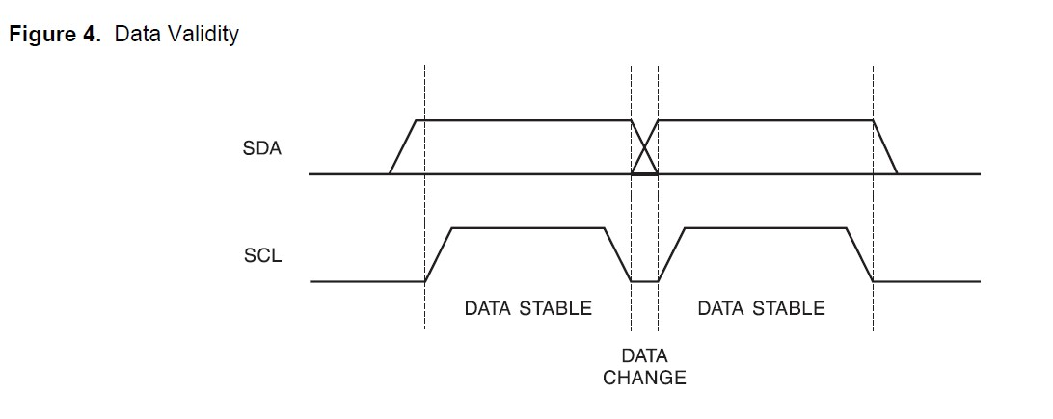
I2C总线最主要的优点是其简单性和有效性。由于接口直接在组件之上，因此I2C总线占用的空间非常小，减少了电路板的空间和芯片管脚的数量，降低了互联成本。
i2c（IIC）通信协议
定义： I2C 两线式串行总线
SCL: 时钟线
SDA: 数据线
使用到的信号：
开始信号：start, 当SCL处于高电平， SDA产生一个下降沿
结束信号：stop， 当SCL处于高电平， SDA产生一个上升沿
应答信号：ACK，当SCL处于高电平， SDA为低电平状态
数据0/1（见图i2c——data）： SDA低/高 ，如果发送1，SDA要在SCL低电平的时候跳变成高，然后在SCL高电平的时候保持高电平就是1；如果发送0，SDA要在SCL低电平的时候跳变成低电平，然后在SCL高电平的时候保持为0，前8个周期发送8个bit，由cpu发送，第9个周期cpu把I2C线让出来，这时设备向cpu发送一个ACK信号，表示已经收到了。如果没有发送ACK信号，即第9周期时SDA为高电平，那么主设备知道发送的信号没有收到。
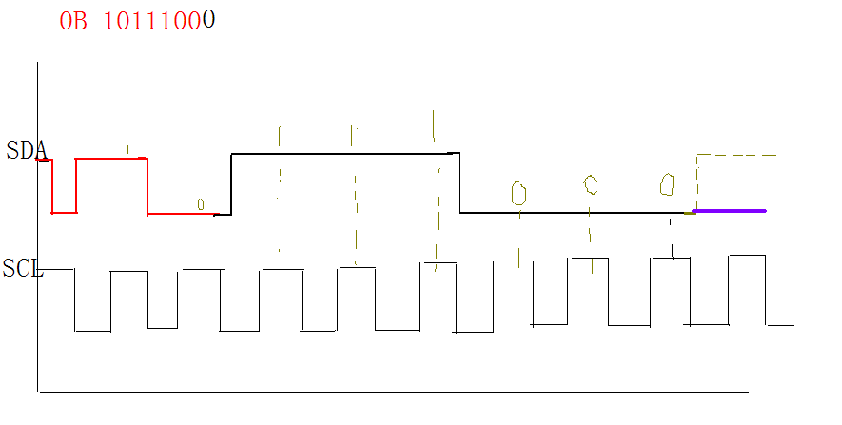
i2c通信的特点：
i2c通信过程中，设备之间有主从之分。
i2c通信的发起者是主设备,总线上只有一个主设备，可以有很多从设备
i2c总线上的每个从设备都有一个固定的地址
用i2c协议与EEPROM通信：
写过程： 产生一个start
从设备地址 + W
等待ACK
发送即将写入从设备内的偏移地址
等待ACK
发送即将写入从设备内的数据
等待ACK
产生停止信号
这个过程在用户态可能会产生回写 因为是8bit写，写完8bit后，回写了，例如写 7：1 8：2 9：3 10：4 ，但是在从设备中7和8bit写上了，但是9和10 bit没有写上，而是写入了1和2bit。
读过程：
START
从设备地址+W //看后面的数据是要从从设备读还是写信号，这里将读哪里的内容的地址写到从设备中
等ACK
发送要读的从设备内的偏移地址
等待ACK
START
从设备地址+R
等待ACK
CPU接收SDA上的数据（8bits）
CPU如果想让从设备继续发送下一个字节数据，则CPU发送ACK
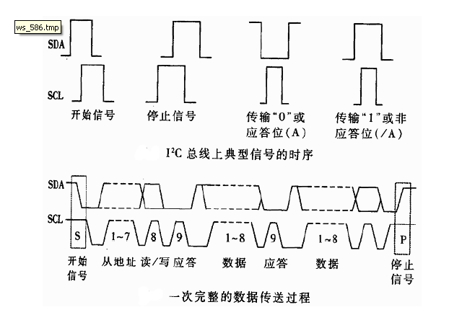 否则CPU不发送ACK，在第十个周期CPU发送停止信号

i2c总线上的设备，cpu读取或者写的时候数据不对，是因为总线上写的速度跟不上应用层cpu的发送速度，导致数据丢失。
这是驱动的问题，不是应用的问题，可以在应用上加延时解决
如eeprom self-timed write cycle(5 ms max) 说明写操作的时间间隔为5ms
5 uart
模式有两种：一种轮询，一种中断模式
6 Clear 清零 Set 置1
7 LCD 显示
在LCD显示屏上的像素点与显存是一一对应的，显存是在内存中划出一块区域，可对其进行读、写、映射等操作，需要申请。要在LCD上显示一条线，只要在显存与其对应的位置放上一条线就可以了。ARM核中的LCD控制器会周期性的到显存中读数据,然后将读到的数据按照一定的时序发送给LCD驱动器，LCD驱动器就会驱动LCD把图像显示出来。
1）LCD驱动开发的主要工作：
1>申请显存
2>配置LCD控制器，让LCD控制器周期性的读取显存中的数据，主要工作是配置三个时间，即 HSYNC、 VSYNC 、VCLK，不然会使读取到的数据丢失
3>按照一定的时序，将读取到的数据发送给LCD驱动器（不同厂家的LCD性能不一样，支持的时序不同，ARM通过配置时序可以支持多种LCD）
4>mmap（内核中已经写好了）
集成显卡没有显存，从内存中划出一块区域作为显存，独立显卡有自己的显存，所以计算以及处理能力比较快。
Frambuffer:导出LCD物理缓存（显存）到用户空间（0~3G）用户空间要显示一幅图像到LCD屏，首先open设备文件，然后write，将要显示的内容复制到缓存（内核区）中去（这项工作是由内核完成的，会先把内容复制到内核中，在放到显存中），Frambuffer机制通过将内核区的显存物理地址映射到用户空间，然后由用户空间直接操作映射到用户区的地址。将数据直接放到缓存中，省去了放到内核再由内核放到缓存的步骤，即直接将该图像的数据拷贝到缓存中。

2）LCD的管脚
VD0~VD23：数据管脚 RGB
HSYNC:该信号使电子枪由最右端跳回最左端
VSYNC：该信号使电子枪由右下角跳回左上角
VCLK：每个VCLK信号使电子枪跳到下一个像素点
VDEN:视频数据使能，VDEN有效时电子枪才会从VD0~VD23上取数据
LCD_PWEN：电源使能信号
3）时序图（P1207）(见图timing squeue)
所有的时间单位都是VCLK
HSPW:水平同步脉冲宽度（CPU在HSYNC管脚上发出高电平，
到LCD确认收到该电平信号的时间间隔）
HBPD:表示从水平同步信号开始到下一行的有效数据开始的时间间隔
HOZVAL:一行像素的像素点个数
HFPD:一行打点完成，到下一水平同步信号开始的时间间隔（VCLK个数）

VSPW:垂直同步脉冲宽度，即从cpu将VSYNC管脚置高，到LCD收到这个信号所用的时间
VBPD:一帧结束后，垂直同步信号以后的无效行数，即从右下角跳到左上角的时间间隔，指经过了多少个行周期
LINEVAL:一共有多少行，即一个行周期打印一行，打印的行数
VFPD:一帧结束后，垂直同步信号以前的无效行数，即打完最后一行到收到VSYNC信号所需要的时间。

放大部分是打印一行像素点的时序，打印完一行的最后一个点，这时HSYNC(可配置)有效，那么电子枪就会从最右边开始一个一个点向左跳。高电平有效（这是内核默认的，但是在硬件的手册中不一定，可能需要改，这就是LCD极性的设置）。CPU在HSYNC管脚上发出高电平到LCD确认收到该电平的时间间隔是HSPW(可配置的)。因为HSYNC如果不持续一段时间，LCD可能会把这个信号当作一个干扰信号。LCD收到信号时，电子枪会从右向左开始移动，移动到最左端的时间是HBPD,开始打印下一行，打印一行的时间是HOZVAL,HFPD是电子枪打完最后一个点到收到下一个水平同步信号（HSYNC）开始的时间按间隔。
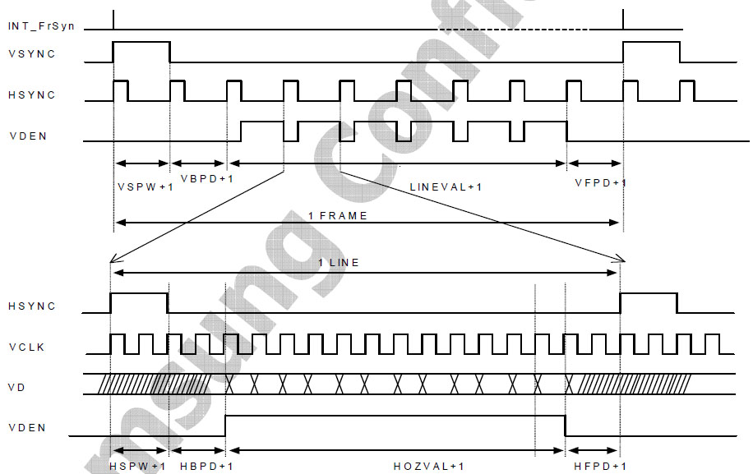

4）内核中的框架机制
framebuffer 本质上是字符设备，核心结构是fb_info结构
struct fb_info
{
struct fb_var_screeninfo var//可变参数
{
xres
yres
bits_per_pixel
}

struct fb_fix_screeninfo fix //不可变参数
{
smem_start//显存的物理地址
smem_len//显存的大小
}

struct fb_ops *fbops;
screen_base；//显存的起始虚拟地址
screen_size//大小
}

5)如果自己来完成LCD驱动，框架应该怎么写？
1)分配一个fb_info结构体
sc3fb_alloc_framebuffer(...)
2)设置该结构体
s3cfb_init_fbinfo(...)
3)初始化硬件
配置gpio管脚，配置成用于LCD的功能
配置LCD控制器中的可变参数，以满足时序要求
极性的设置，根据LCD的性质设置
申请显存,将申请到的显存的地址告诉LCD控制器，控制器会自己定时去刷新
4）注册fb_info
s3cfb_register_framebuffer(...)
LCD驱动移植：修改寄存器值，即时间，从LCD手册中找与arm芯片手册时序图对应的位置，然后搜索就可以找到这个时间的取值范围。
内核自带的LCD驱动程序
make menuconfig
->Device Drivers
-> Graphics support
->Support for frame buffer devices
目录：drivers/video/
变量：CONFIG_FB
fbmem.o fbmon.o fbcmap.o fbsysfs.o modedb.o fbcvt.o
结论：fbmem.c文件是整个framebuffer机制的核心文件
open("/dev/fb0"...)
ioctl(...)
mmap(...)
对应了fbmem.c中的fb_fops

->S3C Framebuffer support
目录：drivers/video/samsung/
变量：CONFIG_FB_S3C
结论： s3cfb.c ->需要完成的驱动程序
s3cfb_fimd6x.c（该文件的函数会被s3cfb.c所调用）
LCD控制器驱动程序按照platform架构实现的
driver: s3cfb.c
device: devs.c
struct platform_device s3c_device_fb = {
.name = "s3cfb",
.id = -1,
.num_resources = ARRAY_SIZE(s3cfb_resource),
.resource = s3cfb_resource,
.dev = {
.dma_mask = &fb_dma_mask,
.coherent_dma_mask = 0xffffffffUL
.platform_data = lte480wv(移植)
}
};

-> Select LCD Type
目录：drivers/video/samsung
变量：CONFIG_FB_AT070TN92
static struct s3cfb_lcd lte480wv = {
.width = 800,
.height = 480,
.bpp = 24,
.freq = 28,
.clkval_f = 6,//3
// 27,//HBPD
// 14,//HFPD
// 20,//10,//HSPW
.timing = {
.h_fp = 14,//210,
.h_bp = 27,
.h_sw = 20, //1~40
.v_fp = 22,
.v_fpe = 1,
.v_bp = 10,
.v_bpe = 1,
.v_sw = 13,
},

.polarity = {
.rise_vclk = 0,
.inv_hsync = 1,
.inv_vsync = 1,
.inv_vden = 0,
},
};

lte480wv_fb_data
{
.lcd = &lte480wv,
}

s3cfb_set_platdata(&lte480wv_fb_data);
{
s3c_device_fb.dev.platform_data = npd;
}

LCD 手册中
thpw: 1~40 20
thb : 46 26(27?)

用户空间 open
------------------
fbmem.c fb_open
{
判断对应设备节点文件的fb_info结构中
是否实现了相应的open函数
实现了就调用并返回
没实现进行默认处理。
}
s3cfb.c 没有实现mmap
fbmem.c中实现了fb_mmap

8驱动的移植：利用make menuconfig,找到相关的驱动，然后看其help,找到驱动的路径和变量（一般位于help的最上面），然后看路径之中的Makefile和Kconfig，在Makefile中查找找到的变量，在其中找到目标驱动需要的源文件（*.o）,这些文件就是这个驱动的文件，一般第一个文件是核心文件。我们移植这个驱动只需要修改这些文件就可以了。
因为驱动一般是按照总线结构来写的，所以只需要修改device.C中的内容就可以了。
找到了dirver.c文件或者platform_driver的结构体，怎么找device文件呢？看dirver.c文件，因为连个文件不是按照ib_table比较就是按照name比较，所以只需要找name相同的文件就可以了，找到device就找到resources，在找到的变量中可能在Makefile中没有，那么就要在文件中找，很有可能是宏，定义这个宏，下面的内容就是这个硬件的参数，移植主要修改的也就是这个文件。
make menuconfig / s3c+gpio_ 复制搜索Kconfig 找对应的makefile
.config 中的宏 arch/arm/mach ... ifndef kconfig ifndef
.config里面包含了默认的内核编译配置。
去掉原先的驱动，修改的文件：
- Makefile
- Konfig
- 对应的板卡文件，例如 arch/arm/mach-s5pv210/mach-cw210
- 查看.config里面的默认配置，对这个驱动的宏的处理

9 Input子系统（见图input）
Linux的input子系统提供了输入设备的驱动框架，比如鼠标、键盘、触摸屏等就属于输入设备。按键：键值 触摸屏：坐标（绝对坐标，相对与左上角） 鼠标：相对位移
Input子系统的应用层的开发，只需要用struct input_event就可以
诞生了struct input_event{type; //哪个设备，那类事件
code; //位置，键值，还是x,y坐标
vaule //按下 1 ，释放 0 };
用户：、dev/event0,1,…
Open(/dev/event);
Struct input_event button;
Read(fd,&button,sizeof button);
Printf(“%d %d %d”,button.type,button.code,button value);
在内核将该类设备公共的代码（缓冲区、申请设备号、cdev的操作、设备节点文件的创建、read函数的实现）抽象了出来，已经写好了，这些写好的代码就组成input核心模块。Linux中关于input子系统的文档在Documentation/input目录，input的核心代码在input.c和input.h中
原理：有一个核心模块：input.c，有一个事件处理模块event handler，用来处理事件。通过input_register_handler函数与核心模块产生联系。当有一个事件时，通过input_register_handler通知核心模块，是这样通知的：会有一个链表，有一个事件处理器要注册到input核心模块，实际上就是将一个struct结构体加到一个链表（input_handler_list）上，在这个链表上添加一个新的节点。这样核心模块就可以管理这个事件处理器。Linux系统中register就是将事件放到一个链表上，核心模块就可以通过管理链表管理这个事件。内核中有evdev.c和mouse.c两个事件处理器。还有一个input_device模块，这个模块的工作：分配，设置，注册，报告事件，注销，释放，用来发出事件。通过input_register_device函数注册一次就在核心模块管理的另一个链表（input_dev_list）中形成一个新的节点。
Input_register_handler函数每增加一个节点，添加之后，就把input_handler_list中的新添加的节点与input_dev_list中的每个节点比较，通过函数input_match_device比较，看这个时间处理器能不能处理device中的事件，对比成功就调用对应的handler中connect函数，每个handler函数都会实现一个connect函数。哪个事件就调用哪个handler处理函数。Input_dev_list新增加一个节点，通过input_match_device函数，遍历input_handler_list链表，与其匹配，开发时实际上就是写input_device模块input_device，event handler不用动。
当我们写的input_device产生一个事件，报告给核心模块，然后核心模块就会把这个事件交给以前匹配成功的event handler处理。
在用户空间执行read，write等系统调用的时候，实际上调用的是event handler中的相应的函数。调用open时，通过次设备号找到相应的handler中的函数集合。把原有的操作函数集合用handler中的函数集合替换掉。执行是如果handler函数集合中有这个函数就调用handler中的函数集合，调用的就是evdev_open。

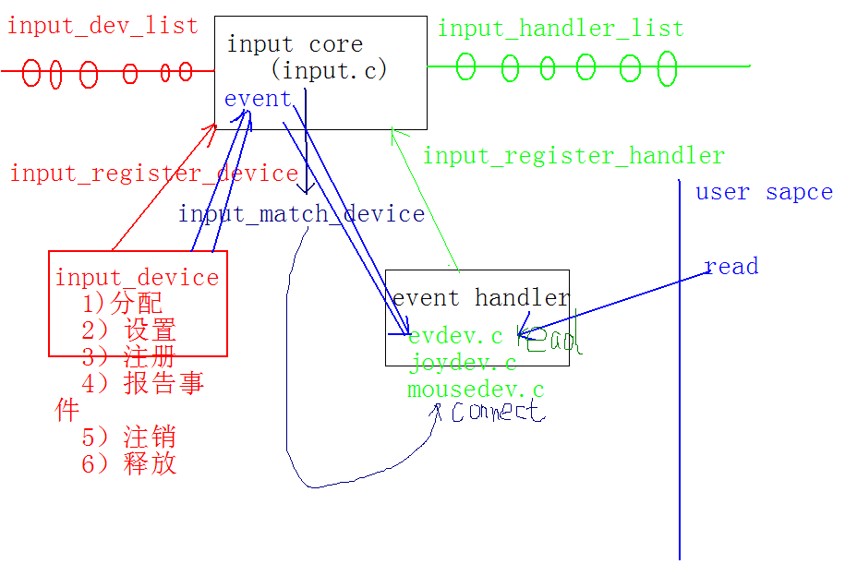
核心数据结构
struct input_dev
｛

｝
如何使用这些公共的代码
1）分配一个 struct input_dev
input_allocate_device(...) //动态申请
2) 设置input_dev(??) set_bit()
3) 注册input_dev
input_register_device(...)
4) 操作硬件
注册中断
启动定时器去抖
判断是按下还是释放
5）报告事件
input_event(...)
6) 注销input_dev
input_unregister_device(...)
7) 释放input_dev占用的空间
input_free_device(...)
实验操作步骤
1）ls /dev/event*
2）insmod buttondriver.ko
3）ls /dev/event*
4）hexdump /dev/event3
（s） （us） （type）（按键编码值code） (value)
0000000 4ff4 0000 d106 000c 0001 0069 0001 0000
0000010 4ff4 0000 d10e 000c 0000 0000 0000 0000
0000020 4ff4 0000 057d 000f 0001 0069 0000 0000
0000030 4ff4 0000 0581 000f 0000 0000 0000 0000
input子系统应用
一般input子系统应用流程如下
input_allocate_device -> input_register_device->input_event->input_unregister_device
关于其具体的使用会在讲述函数时说明。
2.1 input_dev 结构体
struct input_dev {
const char *name;
const char *phys; --物理路径
const char *uniq; --设备的唯一识别码
struct input_id id; --设备id unsigned long evbit[BITS_TO_LONGS(EV_CNT)]; --BITS_TO_LONGS其实将多个bit组合成多个long类型的数据，evbit用于表明设备对事件类型的支持
unsigned long keybit[BITS_TO_LONGS(KEY_CNT)]; --按键事件使能标志位
unsigned long relbit[BITS_TO_LONGS(REL_CNT)]; --相对坐标事件使能标志
unsigned long absbit[BITS_TO_LONGS(ABS_CNT)]; --绝对坐标事件使能标志
unsigned long mscbit[BITS_TO_LONGS(MSC_CNT)];
unsigned long ledbit[BITS_TO_LONGS(LED_CNT)];
unsigned long sndbit[BITS_TO_LONGS(SND_CNT)];
unsigned long ffbit[BITS_TO_LONGS(FF_CNT)];
unsigned long swbit[BITS_TO_LONGS(SW_CNT)]; unsigned int keycodemax; --键盘码表项的个数
unsigned int keycodesize; --键盘码表项的大小
void *keycode; --键盘码表的首地址
int (*setkeycode)(struct input_dev *dev, int scancode, int keycode);
int (*getkeycode)(struct input_dev *dev, int scancode, int *keycode); struct ff_device *ff; unsigned int repeat_key;
struct timer_list timer; int sync; int abs[ABS_MAX + 1];
int rep[REP_MAX + 1]; unsigned long key[BITS_TO_LONGS(KEY_CNT)];
unsigned long led[BITS_TO_LONGS(LED_CNT)];
unsigned long snd[BITS_TO_LONGS(SND_CNT)];
unsigned long sw[BITS_TO_LONGS(SW_CNT)]; int absmax[ABS_MAX + 1];
int absmin[ABS_MAX + 1];
int absfuzz[ABS_MAX + 1];
int absflat[ABS_MAX + 1]; int (*open)(struct input_dev *dev);
void (*close)(struct input_dev *dev);
int (*flush)(struct input_dev *dev, struct file *file);
int (*event)(struct input_dev *dev, unsigned int type, unsigned int code, int value); struct input_handle *grab; spinlock_t event_lock;
struct mutex mutex; unsigned int users;
int going_away; struct device dev; struct list_head h_list;
struct list_head node;
};

2.2申请设备
申请设备比较简单。
struct input_dev *input_allocate_device(void)
{
struct input_dev *dev;
dev = kzalloc(sizeof(struct input_dev), GFP_KERNEL);
if (dev) {
dev->dev.type = &input_dev_type; --设置设备类型
dev->dev.class = &input_class; --设置设备类
device_initialize(&dev->dev);
mutex_init(&dev->mutex);
spin_lock_init(&dev->event_lock);
INIT_LIST_HEAD(&dev->h_list);
INIT_LIST_HEAD(&dev->node); __module_get(THIS_MODULE);
}
return dev;
}

2.3设备初始化
2.3.1设定设备所支持的事件
有两种手段可以去设定，1.__set_bit(EV_KEY,xx->evbit),设定evbit支持EV_KEY 2.xx_dev->evbit[0] = BIT(EV_KEY);
2.3.2设定设备事件使能位
其设置方法同上。
__set_bit(xx_keycodes[i], xx_dev->keybit);
对于上面两个性质的设置还可以通过调用input_set_capability函数来实现。
其源码如下：
下面的源码很简单易懂，不说了。
void input_set_capability(struct input_dev *dev, unsigned int type, unsigned int code)
{
switch (type) {
case EV_KEY:
__set_bit(code, dev->keybit);
break; case EV_REL:
__set_bit(code, dev->relbit);
break; case EV_ABS:
__set_bit(code, dev->absbit);
break; case EV_MSC:
__set_bit(code, dev->mscbit);
break; case EV_SW:
__set_bit(code, dev->swbit);
break; case EV_LED:
__set_bit(code, dev->ledbit);
break; case EV_SND:
__set_bit(code, dev->sndbit);
break; case EV_FF:
__set_bit(code, dev->ffbit);
break; case EV_PWR:
/* do nothing */
break; default:
printk(KERN_ERR
"input_set_capability: unknown type %u (code %u)\n",
type, code);
dump_stack();
return;
} __set_bit(type, dev->evbit);
}

2.3.3设置设备的信息
设置设备的name，bus,以及open，close等等成员。关于open和close还有点事可以说的。open必须要返回0，否则出错，close无返回值。

2.4 input设备注册
int input_register_device(struct input_dev *dev)
{
static atomic_t input_no = ATOMIC_INIT(0); --这个记住每调用一次该函数input_no增加一次
struct input_handler *handler; --设置handler初始
const char *path;
int error; __set_bit(EV_SYN, dev->evbit); --每个设备都要支持该事件
init_timer(&dev->timer); --初始化定时器，在linux中采用定时器定时去查询设备事件
if (!dev->rep[REP_DELAY] && !dev->rep[REP_PERIOD]) { --如果rep没有设定
dev->timer.data = (long) dev;
dev->timer.function = input_repeat_key; --定时器处理函数
dev->rep[REP_DELAY] = 250;
dev->rep[REP_PERIOD] = 33;
}
if (!dev->getkeycode)
dev->getkeycode = input_default_getkeycode;
if (!dev->setkeycode)
dev->setkeycode = input_default_setkeycode; dev_set_name(&dev->dev, "input%ld",(unsigned long) atomic_inc_return(&input_no) - 1); --设置设备名称 error = device_add(&dev->dev); --设备添加
if (error)
return error; path = kobject_get_path(&dev->dev.kobj, GFP_KERNEL);
printk(KERN_INFO "input: %s as %s\n",dev->name ? dev->name : "Unspecified device", path ? path : "N/A");
kfree(path); error = mutex_lock_interruptible(&input_mutex); --锁定互斥
if (error) {
device_del(&dev->dev);
return error;
} list_add_tail(&dev->node, &input_dev_list); --将设备节点添加到input设备链表中。 list_for_each_entry(handler, &input_handler_list, node) --从input处理链表中查询匹配
input_attach_handler(dev, handler); --匹配处理函数 input_wakeup_procfs_readers(); --这个不管 mutex_unlock(&input_mutex); return 0;
}
根据上面的函数，来一一分析其调用的函数。
No.1 input_repeat_key该函数在没有设定repeat参数情况下调用。下面的函数在看event层的时候在回过头来看。
static void input_repeat_key(unsigned long data)
{
struct input_dev *dev = (void *) data;
unsigned long flags; spin_lock_irqsave(&dev->event_lock, flags); --自旋锁锁定，记住临界区的代码不能够阻塞。 if (test_bit(dev->repeat_key, dev->key) &&is_event_supported(dev->repeat_key, dev->keybit, KEY_MAX)) { input_pass_event(dev, EV_KEY, dev->repeat_key, 2); if (dev->sync) {
input_pass_event(dev, EV_SYN, SYN_REPORT, 1);
} if (dev->rep[REP_PERIOD])
mod_timer(&dev->timer, jiffies +
msecs_to_jiffies(dev->rep[REP_PERIOD]));
} spin_unlock_irqrestore(&dev->event_lock, flags);
}
No.2 input_default_getkeycode
这个函数是默认的获取keycode，下面的函数又是很好理解的，偷懒一下。
static int input_default_getkeycode(struct input_dev *dev, int scancode, int *keycode)
{
if (!dev->keycodesize)
return -EINVAL;
if (scancode >= dev->keycodemax)
return -EINVAL;
*keycode = input_fetch_keycode(dev, scancode);
return 0;
}static int input_fetch_keycode(struct input_dev *dev, int scancode)
{
switch (dev->keycodesize) {
case 1:
return ((u8 *)dev->keycode)[scancode];
case 2:
return ((u16 *)dev->keycode)[scancode];
default:
return ((u32 *)dev->keycode)[scancode];
}
}
No.3 input_default_setkeycode
默认的设置keycode函数，来好好看一下。
static int input_default_setkeycode(struct input_dev *dev,int scancode, int keycode)
{
int old_keycode;
int i; if (scancode >= dev->keycodemax) --scancode是设置的"位"，检查设置位是否溢出
return -EINVAL;
if (!dev->keycodesize)
return -EINVAL;
if (dev->keycodesize < sizeof(keycode) && (keycode >> (dev->keycodesize * 8))) --检测大小是否匹配。
return -EINVAL; switch (dev->keycodesize) { --下面是查询替换事件查询表
case 1: {
u8 *k = (u8 *)dev->keycode;
old_keycode = k[scancode];
k[scancode] = keycode;
break;
}
case 2: {
u16 *k = (u16 *)dev->keycode;
old_keycode = k[scancode];
k[scancode] = keycode;
break;
}
default: {
u32 *k = (u32 *)dev->keycode;
old_keycode = k[scancode];
k[scancode] = keycode;
break;
}
} clear_bit(old_keycode, dev->keybit); --更改位
set_bit(keycode, dev->keybit); for (i = 0; i < dev->keycodemax; i++) { --防止出错
if (input_fetch_keycode(dev, i) == old_keycode) {
set_bit(old_keycode, dev->keybit);
break; /* Setting the bit twice is useless, so break */
}
}
return 0;
}No.4 input_attach_handler
这个函数很重要，这个其实类似于platform中probe函数，将设备与设备事件处理相连接。
static int input_attach_handler(struct input_dev *dev, struct input_handler *handler)
{
const struct input_device_id *id;
int error;
if (handler->blacklist && input_match_device(handler->blacklist, dev)) --先检测dev是否在黑名单中，强人！！！下面会看这handler在哪儿设置了。
return -ENODEV;
id = input_match_device(handler->id_table, dev); --查询到设备id表
if (!id)
return -ENODEV;
error = handler->connect(handler, dev, id); --将两者连接起来。
if (error && error != -ENODEV)
printk(KERN_ERR"input: failed to attach handler %s to device %s, ""error: %d\n",handler->name, kobject_name(&dev->dev.kobj), error);
return error;
}

10 总线设备驱动模型与Platform 虚拟总线（见图总线设备驱动）
CPU的硬件上存在各种类型的总线，这些总线上挂接着很多的芯片，驱动工程师的工作就是驱动这些芯片。linux内核提供了一套总线设备驱动模型的架构，使驱动开发更加规范、便捷。

1、linux总线设备驱动模型的要素
1）总线 include/linux/device.h
struct bus_type
{
name
match //（匹配规则, 匹配设备和设备驱动程序的）
}
总线的注册：bus_register(...)
bus_unregister(...)
ls /sys/bus ：查看内核中注册了那些总线
2)设备
struct device
{
struct bus_type *bus;//从软件表示该设备连接到了哪条总线
}

device.bus = &i2c_bus_type//该设备是挂载到i2c 总线上去的

device_register(...)
device_unregister(...)
3)设备驱动
struct device_driver
{
name
bus
probe //安装模块时 匹配成功会调用该函数
remove//卸载模式时 匹配成功的driver中的remove会被调用
}
driver_register(...)
driver_unregister(...)
2、平台设备总线 //虚拟的，使所有的设备按照总线模型来写，便于移植
1）总线 drivers/base/platform.c(core)
bus_register(&platform_bus_type);
2）设备
struct platform_device继承自总线驱动模型的struct device。就是包含有这个结构体
3）设备驱动
struct platform_driver
｛
struct device_driver driver
｝
我们实现的就是设备和设备驱动两项。是总线设备和设备驱动的继承。就是包含有总线设备和设备驱动的结构体。Platform_device 结构体通过platform_device _register函数与核心模块联系，有一个device就向核心模块维系的device list中添加一个节点。设备驱动的struct platform_driver也是继承自总线设备驱动，继承了struct driver_device。通过platform_driver_register注册到核心模块，第一件事情就是在核心模块维系的driver list 链表中添加一个节点。当增加一个device 节点或者driver节点时，都会通过match函数与另一边的链表进行匹配。匹配成功的话就会调用platform_driver中的probe函数。匹配的内容是两个模块中的name 或者 ib_table。
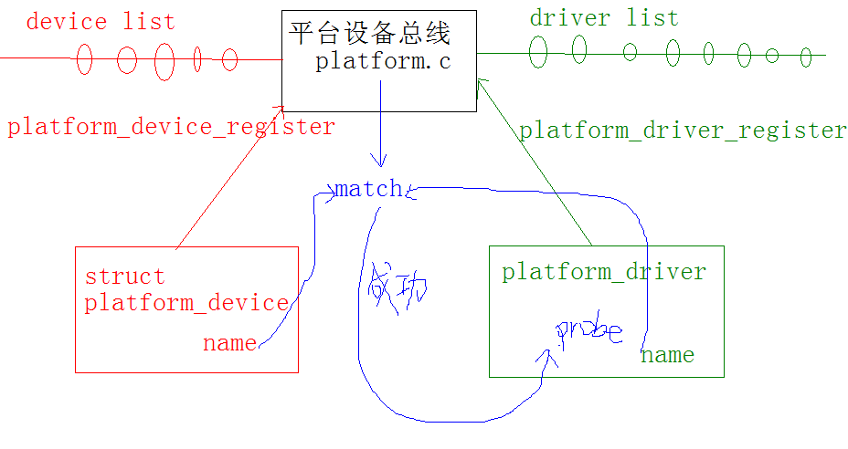

make meunconfig
找到配置选项 -》help
路径：
变量：
s3c-gpio-keys.c
有了driver 找device的方法就是 搜索“driver中的 name”
mach-cw210.c
smdkc110_devices[]=
｛
&s3c_device_gpio_button
｝
smdkc110_machine_init
{
...
platform_add_devices(smdkc110_devices, ARRAY_SIZE(smdkc110_devices));
...

}
platform出现在2.6内核中，
平台总线架构好处在于便于已有的驱动程序的移植和维护
哪些设备的驱动程序可以用平台设备的架构来实现？
和最小系统无关的设备都可以用平台设备架构来实现其驱动程序。
---------------------------------------------------------------------
platform 架构分析

platform_driver_register
-》driver_register
-》bus_add_driver
｛
/*匹配device链表中的每一个节点*/
driver_attach（...）

/*添加driver到链表中去*/
klist_add_tail(&priv->knode_bus, &bus->p->klist_drivers);
｝
driver_attach
-》bus_for_each_dev(drv->bus, NULL, drv, __driver_attach)
-》__driver_attach
-》driver_match_device
｛
等于调用platform_bus_type.match
return drv->bus->match ? drv->bus->match(dev, drv) : 1;

｝
在platform_driver_register（）
｛
drv->driver.bus = &platform_bus_type;

｝

platform_device_register执行过程

-------------------------------
11 TCP/UDP协议
五层的 TCP/IP 协议栈超越严谨的 ISO/OSI 七层协议栈大行其道成为事实上的标准
OSI的七层网络结构图和TCP/IP的五层结构图。
应用层：为应用程序提供服务
表示层：处理在两个通信系统中交换信息的表示方式
会话层：负责维护两个结点间会话连接的建立、管理和终止，以及数据交换
传输层：向用户提供可靠的端到端服务。UDP TCP协议。
网络层：通过路由选择算法为分组通过通信子网选择最适当的路径，以及实现拥塞控制、网络互联等功能。数据传输单元是分组。IP地址，路由器，IP协议。
数据链路层：在物理层提供的服务基础上，数据链路层在通信的实体间建立数据链路连接，传输一帧为单位的数据包（，并采用差错控制与流量控制方法，使有差错的物理线路变成无差错的数据链路。）
物理层：传输比特流。传输单元是比特。调制解调器。
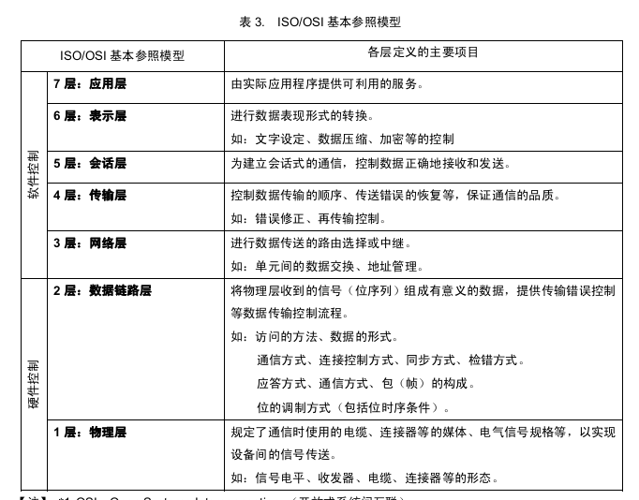
TCP---传输控制协议,提供的是面向连接、可靠的字节流服务。当客户和服务器彼此交换数据前，必须先在双方之间建立一个TCP连接，之后才能传输数据。TCP提供超时重发，丢弃重复数据，检验数据，流量控制等功能，保证数据能从一端传到另一端。
如果由一方发送数据到另一方，发送的内容是ABCDEF,甲方向乙方发A,B,C…..，而乙方收到A后就向甲方发送一个收到A的消息，收到B后就向甲方发送一个收到B的消息，但是如果甲方发送过程中发到E了，但是乙方还没有发送收到A的消息，那么甲方会重新从A开始发，直到甲方发送收到的消息，因为是全双工的，所以发送与接收是同时发生的，速度还是很快的，是主要的网络通信协议。双方在发送过程中必须保证连接。
一对多时，甲方绑定在地址上之后会监听一个端口，此时一个客户端来要连接这个服务器，用connect连接，这是服务器上的accept函数等待客户端连接，没有客户端连接时accept是阻塞的，监听端口号。当有客户端连接时accept就会返回一个socket，这个socket就与客户端建立了连接，这时端口空闲下来了，accept就会去监听端口，等待客户端连接，有几个客户端就有几个socket。总得socket只是监听端口号，有客户端就建立一个socket。（见图TCP）
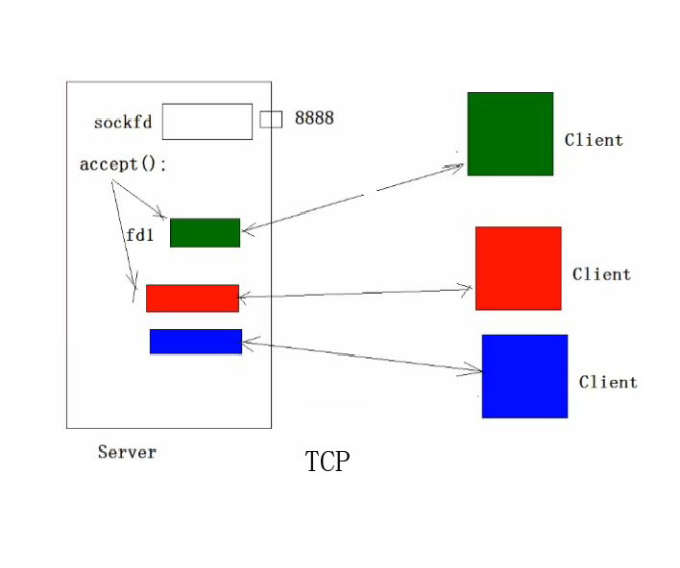

UDP---用户数据报协议，是一个简单的面向数据报的运输层协议。UDP不提供可靠性，它只是把应用程序传给IP层的数据报发送出去，但是并不能保证它们能到达目的地。由于UDP在传输数据报前不用在客户和服务器之间建立一个连接，且没有超时重发等机制，故而传输速度很快。
不需要连接，不可靠的连接协议，对方收没收到不管。
甲方会把要发送的内容砍成一块一块的数据报，然后编上号，然后发送出去，乙方收到后在把这些数据组合起来。发送内容ABCDEFGH,甲方会把ABC打成一个包，把DEF打成一个包，然后把这些数据包一次性发出去，然后这些包自己通过网络发送出去，寻找目的地，到了目的地后按照编号结合起来，过程中可能有包丢失，但是影响不大。一般用于传输大数据，不是很重要的数据。

12 可重入函数、不可重入函数、回调函数
在实时系统的设计中，经常会出现多个任务调用同一个函数的情况。如果这个函数不幸被设计成为不可重入的函数的话，那么不同任务调用这个函数时可能修改其他任务调用这个函数的数据，从而导致不可预料的后果。
那么什么是可重入函数呢？所谓可重入函数是指一个可以被多个任务调用的过程，任务在调用时不必担心数据是否会出错。不可重入函数在实时系统设计中被视为不安全函数。
满足下列条件的函数多数是不可重入的：
1) 函数体内使用了静态的数据结构；
2) 函数体内调用了malloc()或者free()函数；
3) 函数体内调用了标准I/O函数。
下面举例加以说明。
A. 可重入函数
void strcpy(char *lpszDest, char *lpszSrc) {
while(*lpszDest++=*lpszSrc++);
*dest=0;
}
B. 不可重入函数1
char cTemp;//全局变量
void SwapChar1(char *lpcX, char *lpcY) {
cTemp=*lpcX;
*lpcX=*lpcY;
lpcY=cTemp;//访问了全局变量
}
C. 不可重入函数2
void SwapChar2(char *lpcX,char *lpcY) {
static char cTemp;//静态局部变量
cTemp=*lpcX;
*lpcX=*lpcY;
lpcY=cTemp;//使用了静态局部变量
}
如何编写可重入的函数？
在函数体内不访问那些全局变量，不使用静态局部变量，坚持只使用局部变量，写出的函数就将是可重入的。如果必须访问全局变量，记住利用互斥信号量来保护全局变量。
如何将一个不可重入的函数改写成可重入的函数？
把一个不可重入函数变成可重入的唯一方法是用可重入规则来重写它。其实很简单，要遵守了几条很容易理解的规则，那么写出来的函数就是可重入的。
1) 不要使用全局变量。因为别的代码很可能覆盖这些变量值。
2) 在和硬件发生交互的时候，切记执行类似disinterrupt()之类的操作，就是关闭硬件中断。完成交互记得打开中断，在有些系列上，这叫做“进入/退出核心”。
3) 不能调用其它任何不可重入的函数。
4) 谨慎使用堆栈。最好先在使用前先OS_ENTER_KERNAL。
堆栈操作涉及内存分配，稍不留神就会造成益出导致覆盖其他任务的数据，所以，请谨慎使用堆栈！最好别用！很多黑客程序就利用了这一点以便系统执行非法代码从而轻松获得系统控制权。还有一些规则，总之，时刻记住一句话：保证中断是安全的！
实例问题：曾经设计过如下一个函数，在代码检视的时候被提醒有bug，因为这个函数是不可重入的，为什么？
unsigned int sum_int( unsigned int base ) {
unsigned int index;
static unsigned int sum = 0; // 注意，是static类型
for (index = 1; index <= base; index++)
sum += index;
return sum;
}
所谓的函数是可重入的（也可以说是可预测的），即只要输入数据相同就应产生相同的输出。这个函数之所以是不可预测的，就是因为函数中使用了static变量，因为static变量的特征，这样的函数被称为：带“内部存储器”功能的的函数。因此如果需要一个可重入的函数，一定要避免函数中使用static变量，这种函数中的static变量，使用原则是，能不用尽量不用。
将上面的函数修改为可重入的函数，只要将声明sum变量中的static关键字去掉，变量sum即变为一个auto类型的变量，函数即变为一个可重入的函数。
当然，有些时候，在函数中是必须要使用static变量的，比如当某函数的返回值为指针类型时，则必须是static的局部变量的地址作为返回值，若为auto类型，则返回为错指针。

13 时间换空间，空间换时间
Arm读取数据时通过内存控制器读取，而内存控制器读取数据是按照4字节对齐来读取的。
如果按照如下方式存取：
A --→ 1 1 1 2
B --→ 2 2 3 3
C --→ 3 4 4 4
这时如果arm核来读取数据 222，会先把A读出来，然后在把B读出来，之后把222剥离出来，这样读取一个数字，需要读取两次，增加了时间，如果按照四字节方式
A -→ 0 1 1 1
B -→ 0 2 2 2
C -→ 0 3 3 3
这样取数据222，只需要取B就可以了，虽然浪费了空间，但是却换取了时间，这就是嵌入式中的时间换空间，空间换时间，开发时根据需要选择。
14 CPU外接设备（芯片）的方式
1）GPIO管脚的连接方式（按键、LED）
2) 类似于内存的接口 （地址总线、数据总线）
NAND
SDRAM
DDR
网卡
3）协议类型接口
uart
I2C
spi
usb
pci
i2s
15 中断：
在linux内核中希望你的中断处理程序执行时间越短越好，但是中断处理程序要完成的功能不变，矛盾？
内核中人为的将中断处理程序的功能分两部分来完成。
顶半部：完成尽可能少的紧急功能，往往是读取寄存器，清除中断标志，登记底半部，告诉内核这对这个中断还有事情没做，让内核找一个合适的时机，来调用cdd_isr_bottom完
成中断处理程序的全部功能。
cdd_isr
{
1
2
/*登记底半部*/
return
}
底半部：比较耗时不紧急的事情放到底半部来完成。
cdd_isr_bottom
{
3
4
..
50
}
底半部登记有三种方式
1）软中断
2）tasklet(利用了软中断的机制)
struct tasklet_struct
{
func;//底半部要实现的功能都放在func中
data;// 参考struct time_list.data
}

DECLARE_TASKLET(定义)
tasklet_schedule(...) //登记底半部
该func函数工作于中断上下文，这个函数中是不是
不能执行sleep
3）工作者队列
func工作于进程上下文，func允许睡眠
struct work_struct
{
work_func_t func;
}
INIT_WORK(...) //初始化work
schedule_work(...) //登记底半部
16 编址方式与地址映射：
独立编址（X86）：物理地址一套命令，虚拟地址一套命令：
mov 0x100（虚拟地址）
in/out 0x100(物理地址)
统一编址（arm,power pc,mips）：只有一套指令，一个地址要么执行内存，要么指向外设。
Mov 0x100
Linux编程用到的都是虚拟地址，所以必须要将物理地址映射成虚拟地址才能操作。
物理地址转换为虚拟地址的使用过程
1）申请I/O内存(建议性的)
request_mem_region(start, n, name)
release_mem_region()
start:待申请的起始地址（物理地址）
n:从start开始的字节数
name:
request_mem_region(0xe0200c00, 12, "GPH0")
2）映射
ioremap(phys_addr, size)
iounmap()
phys_addr, 要映射的起始物理地址
size, 连续的字节数
0xf0000000 ioremap(0xe0200c00, 12)
0xf0000000 -> 0xe0200c00
0xf0000001 -> 0xe0200c01
...
0xf000000B -> 0xe0200c0B

3)I/O内存操作

ioread8/16/32
iowrite8/16/32
17 一线总线和DS18B02
DS18B20有9~12四种比特的摄氏测量。DS18B02遵守一线总线式协议，主设备与从设备之间的通信都是通过一条数据线，在这一条线上可以挂接很多的从设备，因为每个DS18B02都被分配了一个独一无二的64bit的序列码，主设备通过这个序列码来找从设备，所以总线上理论上可以挂接2的64次方个从设备。
一线总线协议有三个步骤，
- 初始化。所有的会话都是从初始化开始，相当于双方握手。MCU发送复位脉冲(RESET)，从属设备回应存在(PRESENCE)脉冲告知MCU自己的存在、准备就绪
- 发送ROM 命令：匹配哪个从设备，如果只有一个从设备执行skip rom命令
- 发送function 命令：读写，配置分辨率等总线控制器在发送某种ROM命令指定操作对象后才能发送DS18B20功能命令。通过6个单字节DS18B20功能命令，控制器能够读写中间暂存器和EEPROM、初始化温度转换以及判断当前电源供电模式。
DS18B20芯片默认是上电低功耗的，进入正常模式需要发送一个convert T命令(0x44)。
数据的传输要遵循时序的要求。DS18B20遵循严格的一线总线协议，定义了复位(RESET)脉冲、存在(PRESENCE)脉冲、写0、写1、读0和读1等6种信号，以保证数据的完整性。除了存在脉冲是由DS18B20发出之外，其余5个皆由控制器发出
MCU在写时隙向DS18B20写入数据，在读时隙从DS18B20读取数据，每一时隙只能传送1比特数据。各种读写时隙必须持续至少60us，两个连续时隙之间要有1us的恢复时间

18 Uboot启动过程：bootloader kernel正确挂接根文件系统以后才结束
1》硬件初始化：前4K是在cpu内部内存中运行的，即SRAM
1）主要作用设置异常向量表，进入管理模式，屏蔽IRQ,FIQ中断，关闭看门狗，关闭中断，关MMU，cache，时钟，内存，
Start.S
初始化cpu
初始化时钟
关闭中断
关闭看门狗
Lowlevel_init.o:初始化各个bank
初始化内存
初始化串口
初始化flash
初始化网卡
2）加载U-Boot第二阶段代码到RAM空间 //选择从哪里启动，是nor flash还是nand flash
3）软件初始化：
设置堆栈
清空bss
4）跳转到第二阶段代码入口
➢ （搬运的第二段代码的作用）
初始化本阶段使用的硬件设备
➢ 检测系统内存映射
➢ 将内核从Flash读取到RAM中
➢ 为内核设置启动参数
➢ 调用内核
2》扩展内容：
LOGO显示
组合按键：实现一些特定的功能，如刷机
3》引导系统
加载操作系统内核，并且给内核传递参数，并且正确挂接完根文件系统以后，uboot才算结束。

1》 硬件设备初始化
（1）设置异常向量
下面代码是系统启动后U-boot上电后运行的第一段代码
u-boot对应的第一阶段代码放在cpu/arm920t/start.S文件中，入口代码如下：.
globl _startglobal /*声明一个符号可被其它文件引用，相当于声明了一个全局变量，.globl与.global相同*/
_start: b reset /* 复位 */b是不带返回的跳转(bl是带返回的跳转)，意思是无条件直接跳转到start_code标号出执行程序
ldr pc, _undefined_instruction /* 未定义指令向量 ldr相当于mov操作*/
ldr pc, _software_interrupt /* 软件中断向量 */
ldr pc, _prefetch_abort /* 预取指令异常向量 */
ldr pc, _data_abort /* 数据操作异常向量 */
ldr pc, _not_used /* 未使用 */
ldr pc, _fiq /* fiq中断向量 */
/* 中断向量表入口地址 */
_undefined_instruction: .word undefined_instruction /*就是在当前地址，即_undefined_instruction 处存放 undefined_instruction*/
_software_interrupt: .word software_interrupt
word伪操作用于分配一段字内存单元(分配的单元都是字对齐的)，并用伪操作中的expr初始化
.balignl 16,0xdeadbeef
他们是系统定义的异常，一上电程序跳转到_start异常处执行相应的汇编指令，下面定义出的都是不同的异常，比如软件发生软中断时，CPU就会去执行软中断的指令，这些异常中断在CPU中地址是从0开始，每个异常占4个字节
_undefined_instruction: .word undefined_instruction表示未定义的这个异常是由.word来定义的，它表示定义一个字，一个32位的数
word后面的数：表示把该标识的编译地址写入当前地址，标识是不占用任何指令的。把标识存放的数值copy到指针pc上面，那么标识上存放的值是什么？
是由.word undefined_instruction来指定的，pc就代表你运行代码的地址，她就实现了CPU要做一次跳转时的工作。
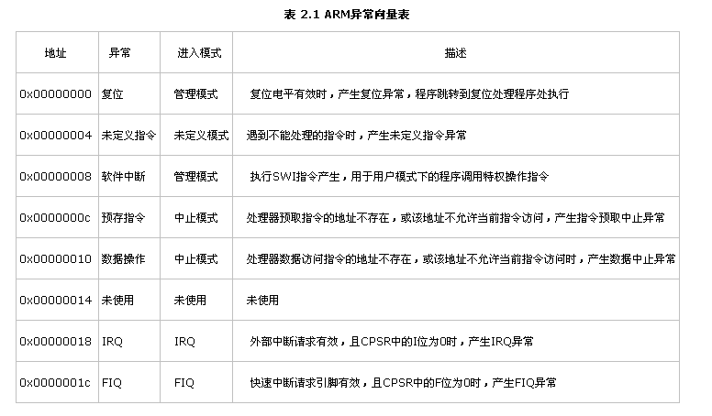

在cpu/arm920t/start.S中还有这些异常对应的异常处理程序。当一个异常产生时，CPU根据异常号在异常向量表中找到对应的异常向量，然后执行异常向量处的跳转指令，CPU就跳转到对应的异常处理程序执行。
其中复位异常向量的指令“b reset”决定了U-Boot启动后将自动跳转到标号“reset”处执行。
（2）CPU进入SVC模式 //u-boot一开始就跳转到了复位，cpu在复位时是处于管理模式的
工作模式位设置为“10011”（管理模式），并将中断禁止位和快中断禁止位置1
将CPU的工作模式位设置为管理模式，即设置相应的CPSR程序状态字，并将中断禁止位和快中断禁止位置一，从而屏蔽了IRQ和FIQ中断。
操作系统先注册一个总的中断，然后去查是由哪个中断源产生的中断，再去查用户注册的中断表，查出来后就去执行用户定义的用户中断处理函数。
（3）设置控制寄存器地址
# if defined(CONFIG_S3C2400) /*关闭看门狗*/
# define pWTCON 0x15300000 /*;看门狗寄存器*/
# define INTMSK 0x14400008 /*;中断屏蔽寄存器*/
# define CLKDIVN 0x14800014 /*;时钟分频寄存器*/
#else /* s3c2410与s3c2440下面4个寄存器地址相同 */
# define pWTCON 0x53000000 /* WATCHDOG控制寄存器地址 */
# define INTMSK 0x4A000008 /* INTMSK寄存器地址 */
# define INTSUBMSK 0x4A00001C /* INTSUBMSK寄存器地址 次级中断屏蔽寄存器*/
# define CLKDIVN 0x4C000014 /* CLKDIVN寄存器地址 ;时钟分频寄存器*/
# endif
对与s3c2440开发板，以上代码完成了WATCHDOG，INTMSK，INTSUBMSK，CLKDIVN四个寄存器的地址的设置。
（4）关闭看门狗
（5）屏蔽中断
（6）设置时钟MPLLCON,UPLLCON, CLKDIVN
CPU上电几毫秒后，晶振输出稳定，FCLK=Fin（晶振频率），CPU开始执行指令。但实际上，FCLK可以高于Fin，为了提高系统时钟，需要用软件来启用PLL。这就需要设置CLKDIVN，MPLLCON，UPLLCON这3个寄存器。
（7）关闭MMU，cache ------（也就是做bank的设置）
（8）初始化RAM控制寄存器，即初始化内存，初始化完成后开始搬运4KB代码
bl lowlevel_init下来初始化各个bank，把各个bank设置必须搞清楚，对以后移植复杂的uboot有很大帮助
设置完毕后拷贝uboot代码到4k空间，拷贝完毕后执行内存中的uboot代码
其中的lowlevel_init就完成了内存初始化的工作，由于内存初始化是依赖于开发板的
因此lowlevel_init的代码一般放在board下面相应的目录中。
lowlevel_init初始化了13个寄存器来实现RAM时钟的初始化。lowlevel_init函数对于U-Boot从NAND Flash或NOR Flash启动的情况都是有效的。

U-Boot.lds链接脚本有如下代码：
.text :
{
cpu/arm920t/start.o (.text)
board/samsung/mini2440/lowlevel_init.o (.text)
board/samsung/mini2440/nand_read.o (.text)
… …
}
board/samsung/mini2440/lowlevel_init.o将被链接到cpu/arm920t/start.o后面，因此board/samsung/mini2440/lowlevel_init.o也在U-Boot的前4KB的代码中。
U-Boot在NAND Flash启动时，lowlevel_init.o将自动被读取到CPU内部4KB的内部RAM中。因此第137~146行的代码将从CPU内部RAM中复制寄存器的值到相应的寄存器中。
对于U-Boot在NOR Flash启动的情况，由于U-Boot连接时确定的地址是U-Boot在内存中的地址，而此时U-Boot还在NOR Flash中，因此还需要在NOR Flash中读取数据到RAM中。
由于NOR Flash的开始地址是0，而U-Boot的加载到内存的起始地址是TEXT_BASE，SMRDATA标号在Flash的地址就是SMRDATA－TEXT_BASE。
综上所述，lowlevel_init的作用就是将SMRDATA开始的13个值复制给开始地址[BWSCON]的13个寄存器，从而完成了存储控制器的设置。
（9）复制U-Boot第二阶段代码到RAM
cpu/arm920t/start.S原来的代码是只支持从NOR Flash启动的，经过修改现在U-Boot在NOR Flash和NAND Flash上都能启动了，实现的思路是这样的：
判断U-Boot是在NAND Flash还是NOR Flash启动 ，r0存放bBootFrmNORFlash函数返回值，若返回0表示NAND Flash启动，否则表示在NOR Flash启动，跳转到NAND Flash启动代码
其中bBootFrmNORFlash函数作用是判断U-Boot是在NAND Flash启动还是NOR Flash启动，若在NOR Flash启动则返回1，否则返回0。根据ATPCS规则，函数返回值会被存放在r0寄存器中，因此调用bBootFrmNORFlash函数后根据r0的值就可以判断U-Boot在NAND Flash启动还是NOR Flash启动。
无论是从NOR Flash还是从NAND Flash启动，地址0处为U-Boot的第一条指令“ b start_code”。
对于从NAND Flash启动的情况，其开始4KB的代码会被自动复制到CPU内部4K内存中，因此可以通过直接赋值的方法来修改。
对于从NOR Flash启动的情况，NOR Flash的开始地址即为0，必须通过一定的命令序列才能向NOR Flash中写数据，所以可以根据这点差别来分辨是从NAND Flash还是NOR Flash启动：向地址0写入一个数据，然后读出来，如果发现写入失败的就是NOR Flash，否则就是NAND Flash。
代码中nand_read_ll函数的作用是在NAND Flash中搬运U-Boot到RAM，该函数在board/samsung/mini2440/nand_read.c中定义。
NAND Flash根据page大小可分为2种： 512B/page和2048B/page的。这两种NAND Flash的读操作是不同的。因此就需要U-Boot识别到NAND Flash的类型，然后采用相应的读操作，也就是说nand_read_ll函数要能自动适应两种NAND Flash。
（10）设置堆栈
只要将sp指针指向一段没有被使用的内存就完成栈的设置了。
（11）清除BSS段
clear_bss:
ldr r0, _bss_start /* BSS段开始地址，在u-boot.lds中指定*/
ldr r1, _bss_end /* BSS段结束地址，在u-boot.lds中指定*/
mov r2, #0x00000000
clbss_l:str r2, [r0] /* 将bss段清零*/
add r0, r0, #4
cmp r0, r1
ble clbss_l
初始值为0，无初始值的全局变量，静态变量将自动被放在BSS段。应该将这些变量的初始值赋为0，否则这些变量的初始值将是一个随机的值，若有些程序直接使用这些没有初始化的变量将引起未知的后果。

19 链接文件和uboot中u-boot.lds分析
链接文件指定代码位置，执行的顺序。
根据cpu/arm920t/u-boot.lds中指定的连接方式：
看一下uboot.lds文件，在board/smdk2410目录下面，uboot.lds是告诉编译器这些段该怎么划分，GUN编译过的段，最基本的三个段是RO，RW，ZI，RO表示只读，对应于具体代码段，RW是数据段，ZI是归零段，就是全局变量的那段。Uboot代码这么多，如何保证start.s会第一个执行，编译在最开始呢？就是通过uboot.lds链接文件进行

OUTPUT_FORMAT("elf32-littlearm", "elf32-littlearm", "elf32-littlearm")
/*OUTPUT_FORMAT("elf32-arm", "elf32-arm", "elf32-arm")*/
OUTPUT_ARCH(arm)//指定编译输出汇编为arm汇编
ENTRY(_start)//指定入口
SECTIONS
{
. = 0x00000000; //起始地址

. = ALIGN(4); //4字节对齐
.text : //test指代码段，上面3行标识是不占用任何空间的
{
cpu/arm920t/start.o (.text) //这里把start.o放在第一位就表示把start.s编
译时放到最开始，这就是为什么把uboot烧到起始地址上它肯定运行的是start.s
*(.text) //其余的所有代码
}

. = ALIGN(4); //前面的 “.” 代表当前值，是计算一个当前的值，是计算上
面占用的整个空间，再加一个单元就表示它现在的位置
.rodata : { *(.rodata) }

. = ALIGN(4);
.data : { *(.data) }
. = ALIGN(4);
.got : { *(.got) }
. = .;
__u_boot_cmd_start = .;
.u_boot_cmd : { *(.u_boot_cmd) }
__u_boot_cmd_end = .;
. = ALIGN(4);
__bss_start = .; //bss表示归零段起始地址
.bss : { *(.bss) }
_end = .;//表示bss结束地址
}
第一个链接的是cpu/arm920t/start.o，因此u-boot.bin的入口代码在cpu/arm920t/start.o中，其源代码在cpu/arm920t/start.S中。
20 MMU:
MMU是Memory Management Unit的缩写，中文名是内存管理单元，它是中央处理器（CPU）中用来管理虚拟存储器、物理存储器的控制线路，同时也负责虚拟地址映射为物理地址，以及提供硬件机制的内存访问授权，uboot启动时要关闭，我们的目的:是设置控制的寄存器，寄存器都是实地址（物理地址），如果既要开启MMU又要做虚实地址转换的话先要把实地址转换成虚地址，然后再做设置，但对uboot而言就是起到一个简单的初始化的作用和引导操作系统，如果开启MMU的话，很麻烦，也没必要，所以关闭MMU
21 cache
catch和MMU是通过CP15管理的，刚上电的时候，CPU还不能管理他们，上电的时候MMU必须关闭，指令catch可关闭，可不关闭，但数据catch一定要关闭，否则可能导致刚开始的代码里面，去取数据的时候，从catch里面取，而这时候RAM中数据还没有catch过来，导致数据预取异常。
Catch是cpu内部的一个2级缓存，它的作用是将常用的数据和指令放在cpu内部 .
说到catch就必须提到一个关键字Volatile，以后在设置寄存器时会经常遇到，他的本质：是告诉编译器不要对我的代码进行优化，作用是让编写者感觉不倒变量的变化情况（也就是说，让它执行速度加快吧）
优化的过程：是将常用的代码取出来放到catch中，它没有从实际的物理地址去取，它直接从cpu的缓存中去取，但常用的代码就是为了感觉一些常用变量的变化
优化原因：如果正在取数据的时候发生跳变，那么就感觉不到变量的变化了，所以在这种情况下要用Volatile关键字告诉编译器不要做优化，每次从实际的物理地址中去取指令，这就是为什么关闭catch关闭MMU。
但在C语言中是不会关闭catch和MMU的，会打开，如果编写者要感觉外界变化，或变化太快，从catch中取数据会有误差，就加一个关键字Volatile。
21如果换一块开发板有可能改哪些东西？
首先，cpu的运行模式，如果需要对cpu进行设置那就设置，关看门狗，关中断不用改，时钟有可能要改，如果能正常使用则不用改，关闭catch和MMU不用改，设置bank有可能要改。最后一步拷贝时看地址会不会变，如果变化也要改，执行内存中代码，地址有可能要改。

22 Nor Flash和Nand Flash启动的本质区别：
就在于是否进行代码拷贝，也就是下面代码所表述：无论是Nor Flash还是Nand Flash，核心思想就是将uboot代码搬运到内存中去运行，但是没有拷贝bss后面这段代码，只拷贝bss前面的代码，bss代码是放置全局变量的。Bss段代码是为了清零，拷贝过去再清零重复操作
23 设置时钟分频，为什么要设置时钟？
起始可以不设，系统能不能跑起来和频率没有任何关系，频率的设置是要让外围的设备能承受所设置的频率，如果频率过高则会导致cpu操作外围设备失败
说白了：设置频率，就为了CPU能去操作外围设备
24 看门狗与为什么u-boot开始要关闭看门狗
关闭看门狗。否则在U-Boot启动过程中，CPU将不断重启。
关闭看门狗，关闭中断，所谓的喂狗是每隔一段时间给某个寄存器置位而已，在实际中会专门启动一个线程或进程会专门喂狗，当上层软件出现故障时就会停止喂狗，
停止喂狗之后，cpu会自动复位，一般都在外部专门有一个看门狗，做一个外部的电路，不在cpu内部使用看门狗，cpu内部的看门狗是复位的cpu
当开发板很复杂时，有好几个cpu时，就不能完全让板子复位，但我们通常都让整个板子复位。看门狗每隔短时间就会喂狗，问题是在两次喂狗之间的时间间隔内，运行的代码的时间是否够用，两次喂狗之间的代码是否在两次喂狗的时间延迟之内，如果在延迟之外的话，代码还没改完就又进行喂狗，代码永远也改不完
25 屏蔽所有中断，为什么要关中断？
中断处理中发生中断会自动跳转到异常向量表，ldr pc是将代码的编译地址放在了指针上，而这段时间还没有搬移代码，所以编译地址上面没有这个代码，如果进行跳转就会跳转到空指针上面，造成段错误
26 在Linux系统中，线程、进程都通过task_struct数据结构来描述，它包含大量描述线程、进程的信息
27进程状态
• TASK_RUNNING–进程正在被执行，或已经就绪随时可执行，当进程刚被创建时，处于该状态
• TASK_INTERRUPTIBLE–处于等待中的进程，待等待条件为真时被唤醒，也可以被信
号或者中断唤醒
• TASK_UNINTERRUPTIBLE–处于等待中的进程，待资源有效时唤醒，但不可以由其它进程通过信号或者中断唤醒
• TASK_KILLABLE–内核2.6.25后新增的睡眠状态，类似于TASK_INTERRUPTIBLE，可以被致命信号(SIGKILL)唤醒
TASK_STOPPED–进程暂时中止执行，当接收到SIGSTOP和SIGTSTP等信号时，进程进入该状态，接收到SIGCONT信号后，进程重新回到TASK_RUNNING状态
• TASK_TRACED–正处于被调试状态的进程
• TASK_DEAD–进程调用do_exit退出后，处于该状态
• EXIT_ZOMBIE–僵死状态，表示进程的执行被终止，但是，父进程还没有发布waitpid()系统调用来收集有关死亡的进程的信息
• EXIT_DEAD–僵死撤销状态，表示进程的最终状态，父进程已经使用wait4()或waitpid()系统调用来收集了信息，因此进程将由系统删除
28 Linux系统内核中的文件描述
• struct file结构体
–文件结构体代表一个打开的文件(设备对应设备文件)，系统中每个打开的文件在内核空间都有一个关联的structfile
–它由内核在打开文件时创建，并传输给在文件上进行操作的任何函数。在文件的所有实例都关闭后，内核释放返个数据结构。在内核和驱动代码中，structfile的指针通常被命名为file或filp
Struct inode结构体
–VFS inode包含文件访问权限、属主、组、大小、生成时间、访问时间、最后修改时间等信息。它是Linux管理文件系统的最基本单位，也是文件系统连接任何子目录、文件的桥梁
udev用户工具
• udev由Linux 2.6内核引入
• udev是一套工具，用于在系统中添加/删除硬件时处理/dev目录以及所有用户空间的行为
• udev完全在用户态工作，利用设备加入或移除时内核所变送的热插拔(hotplugevent)来工作
• 在热插拔时，设备的详细信息会由内核输出到位于/sys的sysfs文件系统
• udev的设备命名策略、权限控制和事件处理都是在用户态下完成，它利用sysfs中的信息来进行创建设备文件节点等工作
procfs
• 根目录下的proc目录中显示出当前系统中的procfs文件系统中的所有内容，系统初始化时将procfs挂载到该目录
• procfs文件系统是一个虚拟文件系统，用于内核向用户寻出信息，通过它可以在内核空间和用户空间之间进行通信
• 可以通过对procfs文件系统中虚拟文件的读写作为与内核中实体进行通信的一种手段，与真实的磁盘文件不同的是，返些虚拟文件的内容是内核运行时动态创建的，并不存在于磁盘文件中
• Linux系统的许多命令本身都是通过分析/proc下的文件来实现的，比如：ps，top，uptime和free等等命令
sysfs
• 根目录下的sys目录中显示出当前系统中的sysfs文件系统中的所有内容，系统初始化时将sysfs挂载到该目录
• sysfs是一个虚拟的文件系统，它可以产生一个包括所有系统硬件的局级视图，与提供进程和状态信息的proc文件系统十分类似
30 设备驱动的分类
字符设备(char device)
• 采用字节流方式访问的设备称为字符设备，通常只能采用顺序访问方式，也有极少数可以前后移动访问指针的设备(如：帧捕捉卡等设备)
• 系统标准字符设备，例如：字符终端、串口等设备
• 常见待开发设备驱动的字符设备，例如：触摸屏、自定义键盘、视频捕捉设备、音频设备等
块设备(block device)
• 该类设备通常在物理上不能按字节处理数据，只能通过一个或多个长度是512字节(或一个更大的2的n次幂的数据尺寸)的整块数据进行读、写、擦除等控制操作
• 在Linux系统中，允许为块设备传送任意数据尺寸的字节。因此，实际上块设备和字符设备的区别仅仅在于驱动应该提供给内核的接口不同，内核内部管理数据的方式(会采用缓存机制等)也不同
• 该类设备必须支持mount文件系统
• 系统标准块设备，例如：磁盘、光盘、USB存储设备、Nand Flash存储设备等设备
• 常见待开发设备驱动的块设备，基本上不用自己开发，Linux已经提供了几乎所有块设备驱动
网络设备(network device)
• 在Linux系统中，网络设备是一类特殊设备，采用数据包传输方式访问设备，系统对该类设备提供对发送数据和接收数据的缓存，提供流量控制机制、对多协议的支持
• 该类设备可通过ifconfig来创建和配置设备
• 网络驱动同块驱动最大的不同在于网络驱动异步接收外界数据，而块驱动只对内核的请求做出响应
• 在Linux系统中，任何网络事务都通过接口来进行处理，一个接口通常是一个网络硬件设备，也可以是一个纯粹的网络软件设备，一个网络接口负责变送和接收数据报文
• 系统标准网络设备，例如：回环接口
• 常见待开发网络驱动的网络设备，该类设备驱动通常需要移植或开发
31 内核移植
**移植内核时要看make menuconfig / system type /针对的cpu类型
**配置默认选项 cp arch/arm/configs/.. .config
内核移植 （u-boot会传参数给内核）重写或者改写开发板文件就完成了内核移植
（一）、arch 选定平台 arm
1 自启动阶段：在u-boot提供环境中运行 一定可以自启动arch 不需要改
建栈 开MMU 清BSS 不需要激活内存 ,因为u-boot把clock,Nand flash初始化了， 环境基本搭好，内核自启动阶段不需要做很多与硬件相关的事情
*** 2 设备初始化阶段（如果内核支持四个开发板，有四个初始化程序，通过uboot 传递的参数2456判断是哪一块）内核会把板子的信息存在一个自定义段的结构体中，来说明自己操作哪块板子 ，提交 给内核，没有实际操作硬件，找到必要设备进行初始化（要移植的部分），明确ID，找到必要设备初始化，调用相关函数，一些软件环境 u-boot做了，内核需要再做，它不能依赖于引导程序，初始化各种与启动相关的设备
machina ID u-boot 2456 两个 cpu 开发板 一般cpu匹配，但是开发板不一定匹配，一个内核可能支持多个开发板，所以u-boot必须传参数，把id传到内核

内核移植的重点就是修改开发板文件，写一些函数，然后放到MACH——STATAR和MACH——END包起来的结构体，然后利用MACH-START和END传递给内核
- 重点就是写函数，函数写的主要步骤就是给系统的各种设备驱动传递相应的数据，分两种情况，看那个函数给驱动传递什么数据，另一种通用的，就是采用标准的平台设备的方法，向驱动程序里面提交数据，这时就要构建一个有平台设备结构体指针构成的数组，把数组利用一个函数往系统里提交就可以了，所以重中之重就是这个数组里每一个设备是怎样构建的，构建方法就是搞一个resrouce的 结构体，其中包含各种资源，这写资源就是驱动真正执行所需要的数据，一个是内存，每个设备都有对应的内存区，另一个就是中断的资源，每个硬件有自己的中断号，驱动就根据这两个数据操作硬件

` 内核修改完成不能运行，一方面继续修改代码，另一方面看配置，就是menuconfig
配置和改代码是等价的

cp arch/arm/configs/s5pv210_defconfig .config
make menuconfig
make zImage
写好的内核怎么保证能够编译？
1 修改kconfig 只要有源代码就有Kconfig文件 ，通过修改Kconfig就可以把相应的代码添加到menuconfig中 选择某一段代码 在menuconfig 的 system type 修改的主要是四个选项 从samsung aquila ~SMDKC110选择开发板 要在内核中加入某个驱动或者部分，最简单就是修改Kconfig，然后menuconfig就可以看到，就可以选中了

Kconfig的修改规则：
每定义一个规格都是以 config打头 添加参照MACH_SMDKV210
config MACH_CW210
tristate //三态
depend on //依赖
default y //
bool “SMD210” //说明选项有两个选项，*表示选择
select //这写select内容表示只要选中SMD210 这写内容就都一起被选择了
select
help //添加help内容，解释这个选项的意义
…..
2 修改Makefile 加上以上选项，还是不能编译，需要修改Makefile文件，使其实际编到内核里
Makefile是分层的，我们修改的在根目录下的是最高级别的，它在运行时会调用子Makefile。。。

obj-$(CONFIG_MACH_SMDKV210) +=mach_smdkv210.o //obj表示目标文件，$(CONFIG_MACH_SMDKV210)表示Makefile里面的变量，展开之后可以是个字符串，也可以是NULL += 以附加的方式编译，在编译内核的过程中，在加上这个目标文件
obg-y 肯定编译到zImage内核里面 ，是绝对的，可以利用其添加内核必须的文件 二指量
obj-m 表示以独立的模块的方式编译，是一个独立的文件，在内核启动之后，可以用命令启动这个文件 三指量
变量不是随便写的 必须以CONFIG开头，后面写成MACH_CW210 和kconfig添加的规则
config后面的变量同名
obj-$(CONFIG_MACH_CW210) += mach_CW210.o

（二） init/main.c 与硬件无关
进程初始化，进程空间初始化，文件系统，内存，驱动架构的初始化
内核初始化完成之后，退居二线，内核调用1（init）进程

32 怎样在已经有的总线上添加设备？
我们知道，在内核中已经实现了几乎所有的总线的驱动，包括i2c，一线总线，usb等等，我们要在这些总线上挂接设备，就要实现这些设备的驱动。在总线框架中，中心模块即总线驱动，已经有了，设备驱动，我们已经写好了，那么怎样将设备注册进总线呢？只有在总线中注册，总线才能知道有了这个设备，同时建立设备节点文件，所以如果没有设备节点文件，很可能是没有在总线中注册设备。
以eeprom为例：
在arch/arm/mach-s5pv210/mach-cw210.c//开发板文件
定义如下：
static struct i2c_board_info i2c_dev[] __initdata={
{
I2C_BOARD_INFO("at24cxx",0x50)
}
};

0xa0/0xa1 <= 0x50 << 1|0/1
0x50设备地址由i2c的总线设备驱动程序决定的。

在函数smdkc110_machine_init函数里注册以上信息即可！
i2c_register_board_info(0,i2c_dev,ARRAY_SIZE(i2c_dev))注册
33 ADC
S5pv210芯片中集成了ADC模块，它是一个10通道，两种分辨率，10,12；将模拟转换数字，滑动变阻器 0~3.3v，直接与cpu相连，接在ASN1上，模拟量进入cpu的ADC模块之后被转化成数字量，给cpu处理。它的工作频率是5MHZ,所以使用时需要将PCLK（66MHZ）分频至5MHZ才能使用。
34 混杂设备
Misc（或miscellaneous）驱动是一些拥有着共同特性的简单字符设备驱动。内核抽象出这些特性而形成一些API（在文件drivers/char/misc.c中实现），以简化这些设备驱动程序的初始化。所有的misc设备被分配同一个主设备号MISC_MAJOR(10)，但是每一个可以选择一个单独的次设备号。如果一个字符设备驱动要驱动多个设备，那么它就不应该用misc设备来实现。所有混杂设备共享一个主设备号(10)，但是它们的次设备号不同

通常情况下，一个字符设备都不得不在初始化的过程中进行下面的步骤：
通过alloc_chrdev_region()分配主/次设备号。
使用cdev_init()和cdev_add()来以一个字符设备注册自己。
而一个misc驱动，则可以只用一个调用misc_register()来完成这所有的步骤。
所有的miscdevice设备形成一个链表，对设备访问时，内核根据次设备号查找对应的miscdevice设备，然后调用其file_operations中注册的文件操作方法进行操作。
在Linux内核中，使用struct miscdevice来表示miscdevice。这个结构体的定义为：
struct miscdevice {
int minor;
const char *name;
const struct file_operations *fops;
struct list_head list;
struct device *parent;
struct device *this_device;
const char *nodename;
mode_t mode;
};
minor是这个混杂设备的次设备号，若由系统自动配置，则可以设置为MISC_DYNANIC_MINOR，name是设备名。
每一个misc驱动会自动出现在/sys/class/misc下，而不需要驱动程序作者明确的去做。

驱动程序及解释
实现对S3C2440的GPIO的控制，是一个ARM-LINUX上最简单的驱动。本驱动通过S3C2440的GPB5~8控制4个LED，属MISC（混杂）驱动，其实MISC也是一种特殊的字符驱动，只不过是把主设备号为10的字符驱动归类为MISC类驱动。
MISC类驱动结构如下：
1》static struct miscdevice misc = {
.minor = MISC_DYNAMIC_MINOR,
.name = DEVICE_NAME,
.fops = &dev_fops,
};

Minor为指定次设备号，等于MISC_DYNAMIC_MINOR表示为动态获取次设备号。 Name为设备名。
Fops为 file_operations结构，设备的操作函数指针集合。
file_operations结构：
2》static struct file_operations dev_fops = {
.owner = THIS_MODULE,
.ioctl = sbc2440_leds_ioctl,
};
3》misc_register(&misc);
misc_deregister(&misc);
35 文件系统的搭建
重点是应用程序的移植 sbin/ init,....,bash,mpalyer,firefox把其组织成某种文件系统
根文件系统（系统对存放在磁盘上的文件的统一管理方式，基于抽象的虚拟标准文件系统完成的）的设置
第三方库的移植

系统部署：
1.软件镜像：
u-boot.bin 启动代码 硬件初始化和引导操作系统 1.3.4 Makefile 的头几行代码就是版本号 再就是documention
kernel 操作系统内核镜像 2.6.35.7
rootfs.img 根文件系统 busybox-1.19.4 只包含系统基本运行的内容
userdata.img 用户软件镜像 包含用户自己的软件和库等

2.分区规划：
NAND:1G
0-------1M ---- 2M ------7M -----12M---------剩余
uboot param kernel rootfs userdata

3.文件系统选择
cramfs 只读，压缩
ramdisk 运行在内存， 可读写，压缩 把一块内存虚拟成一块硬盘
yaffs2 针对flash，可读写
initramfs 和ramdisk一样，只是里面包含内核镜像
initramfs = ramdisk + kernel
ubifs
ext4
.....

需求：保护根文件系统，用户应用软件和数据可读写
（rootfs.img + userdata.img）
方案1：cramfs + yaffs2
cramfs=>rootfs(保护起来)
yaffs2=>userdata.img

方案2: ramdisk + yaffs2
ramdisk=>rootfs(保护起来)
yaffs2=>userdata.img

4.配置内核支持文件系统类型
make menuconfig

cramfs:
File System
[*] Miscellaneous filesystems --->
<*> Compressed ROM file system support (cramfs)
ramdisk:
General setup --->
[*] Initial RAM filesystem and RAM disk (initramfs/in│
File systems --->
<*> The Extended 4 (ext4) filesystem
[*] Use ext4 for ext2/ext3 file systems
Device Drivers --->
[*] Block devices --->
<*> RAM block device support │ │
(16) Default number of RAM disks │ │
(8192) Default RAM disk size (kbytes)
yaffs2:
场景1：如果使用Android内核(谷歌)，这个内核默认支持yaffs2
场景2：如果使用www.kernel.org官方内核，内核不支持yaffs2
如果使用场景2，必须下载yaffs2源码加入内核即可！（Kconfig + Makefile）
File systems --->
[*] Miscellaneous filesystems --->
<*> YAFFS2 file system support

initramfs(ramdisk + kernel):
General setup --->
[*] Initial RAM filesystem and RAM disk (initramfs/in│
(/opt/rootfs)initramfs source file

5.修改内核flash驱动的分区表
drivers/mtd/nand/s3c_nand.c
struct mtd_partition s3c_partition_info[] = {//这个结构体数组的每一项代表一个分区。
{
.name = "bootloader",//名字
.offset = (0), //起始地址
.size = (1024*SZ_1K), //大小
.mask_flags = MTD_CAP_NANDFLASH //读写属性 ,
},

{
.name = "param",
.offset = 0x100000,
.size = 0x100000,
.mask_flags = MTD_CAP_NANDFLASH
}
.......

};
.offset = MTDPART_OFS_APPEND,//追加，在以前的基础上追加
.size = MTDPART_SIZ_FULL,//剩余所有空间
Memory Technology device(MTD) support
MTD partitioning support //添加分区表
内核3.0以后的版本没有这个选项
内核版本很重要，所以移植是要查找资料看与自己现在用的内核有什么不同。
6.制作rootfs
6.1配置编译busybox
Busybox Settings --->
Build Options --->
[ ] Build BusyBox as a static binary (no shared libs) (NEW)

Miscellaneous Utilities --->
[*] nandwrite //nand flash
[*] nanddump //nand flash
[*] flash_eraseall //nand flash ,nor flash
[*] flash cp //nor flash
[*] flash lock //nor flash
[*] flash unlock //nor flash

6.2 修改Makefile
ARCH=arm
CROSS_COMPILE=arm-linux-
注意后面不要多空格！

6.3 make
6.4 make install 默认安装到源码根目录的_install目录里
6.5 编译busybox只是生成了一些命令工具，并没有包含系统运行的配置文件和库,需要自己添加
6.6 添加必要的目录结构
cd _install
mkdir dev etc sys lib proc home mnt root tmp var
6.7 添加配置文件
/etc/inittab /etc/init.d/rcS /etc/fstab /etc/profile
说明：
/etc/inittab（id:runlevel:action:process）:
::sysinit:/etc/init.d/rcS //rcS 就是一个脚本，里面做系统的初始化工作，init进程会利用vfork创建一个进程，利用exec函数组执行这个脚本
::askfirst:-/bin/sh
rcS 内容：
/bin/mount -a
mkdir /dev/pts
mount -t devpts devpts /dev/pts //挂接，把/dev/pts挂接到devpts下
echo /sbin/mdev > /proc/sys/kernel/hotplug //建立设备节点文件，没有这两句，无法建立设备节点文件
mdev -s
/usr/sbin/telnetd &
exec /usr/local/rc.local
/etc/init.d/rcS（就是一脚本，里面做系统初始化工作）

6.8 添加库文件（源自交叉编译器）
方案1：把交叉编译器里的所有库统统拷贝到lib目录即可！
which is arm-linux-gcc 寻找交叉编译器库文件所在的位置。
方案2：拷贝应用软件涉及的库！
arm-linux-readelf -a 可执行文件 | grep "Shared"
千万别忘记拷贝加载器（ld-*）!

6.9 通过NFS测试rootfs,可以修改/etc/exports添加新的
NFS共享目录！
目标：
能够完成系统启动
mount来查看一些基本的挂接动作
能够完成驱动自动加载
可以在rootfs/etc/init.d/rcS添加
insmod /home/drivers/ds18b20_drv.ko

能够完成环境变量的设置
主要针对/etc/profile
通过env命令来查看

能够完成应用软件的自启动
可以在rootfs/etc/init.d/rcS添加
/home/app/hello & //& 指后台运行

6.10 其他分区的访问
只需在rootfs/etc/init.d/rcS添加挂接命令即可：
mount -t yaffs2 /dev/mtdblock4 /home
注意：如果想访问userdata里面的内容，也就是userdata
所在的分区，必须先挂接！（通过mount命令查看是否挂接成功）
mount -t 挂载 把devpts挂载在/dev/pts上 操作设备文件
mount -a 挂载所有设备文件
6.11 将rootfs制作成cramfs
6.11.1 通过mkfs.cramfs工具制作
sudo mkfs.cramfs rootfs rootfs.img
6.11.2 烧写
tftp 50008000 rootfs.img
nand erase 700000 500000
nand write 50008000 700000 500000
6.11.3 设置启动参数
setenv bootargs root=/dev/mtdblock3 //（uboot（mtdblock0），param(mtdblock1)，kernel(mtdblock2)，rootfs(mtdblock3)）
init=/linuxrc console=ttySAC0,115200
6.11.4 重启测试

6.12 将rootfs制作成ramdisk
6.12.1
#获取一个空数据块（内容填充为0），大小为8M
dd if=/dev/zero of=ramdisk bs=1k count=8192
#格式化
mkfs.ext2 -F ramdisk
#挂接
sudo mount -t ext2 -o loop ramdisk /mnt
#拷贝rootfs内容到mnt
cp rootfs/* /mnt -frd
#卸载
sudo umount /mnt
#压缩
gzip --best -c ramdisk > ramdisk.img
6.12.2 烧写
tftp 50008000 ramdisk.img
nand erase 700000 500000
nand write 50008000 700000 500000
6.12.3 设置启动参数
setenv bootcmd nand read 50008000 200000 500000 \;
nand read 50800000 700000 500000 \; bootm 50008000
setenv bootargs root=/dev/ram rw init=/linuxrc
console=ttySAC0,115200 initrd=0x50800000,8M

6.13 userdata.img制作（yaffs2）
6.13.1 mkyaffs2image userdata目录 userdata.img
说明：mkyaffs2image工具在gprs_security\tools\images_tools
6.13.2 烧写
tftp 50008000 userdata.img
nand erase c00000
nand write.yaffs 50008000 c00000 $filesize
6.13.2 设置启动参数（可以不用指定，因为在rootfs/etc/rcS脚本已经mount）

36 究竟选择多任务还是单任务方式，依赖于软件的体系是否庞大。例如，绝大多数手机程序都是多任务的，但也有一些小灵通的协议栈是单任务的，没有操作系统，它们的主程序轮流调用各个软件模块的处理程序，模拟多任务环境。
单任务程序典型架构
（1）从 CPU 复位时的指定地址开始执行；
（2）跳转至汇编代码 startup 处执行；
（3）跳转至用户主程序 main 执行，在 main 中完成：
a.初试化各硬件设备；
b.初始化各软件模块；
c.进入死循环（无限循环），调用各模块的处理函数
用户主程序和各模块的处理函数都以 C 语言完成。用户主程序最后都进入了一个死循环
37 几个"著名"的死循环：
（1）操作系统是死循环；
（2）WIN32 程序是死循环；
（3）嵌入式系统软件是死循环；
（4）多线程程序的线程处理函数是死循环。
39中断服务程序
中断是嵌入式系统中重要的组成部分，但是在标准 C 中不包含中断。许多编译开发商在标准 C 上增加了对中断的支持，提供新的关键字用于标示中断服务程序 (ISR)，类似于__interrupt、#program interrupt 等。当一个函 数被定义为 ISR的时候，编译器会自动为该函数增加中断服务程序所需要的中断现场入栈和出栈代码。
中断服务程序需要满足如下要求：
(1)不能返回值；
(2)不能向 ISR 传递参数；
(3) ISR 应该尽可能的短小精悍；
(4) printf(char * lpFormatString,…)函数会带来重入和性能问题，不能在 ISR 中采用。
在某项目的开发中，我们设计了一个队列，在中断服务程序中，只是将中断类型添加入该队列中，在主程序的死循环中不断扫描中断队列是否有中断，有则取出队列中的第一个中断类型，进行相应处理
40 一个硬件驱动模块通常应包括如下函数：
（1）中断服务程序 ISR
（2）硬件初始化
41 基本上，动态申请内存方式可以用较大的数组替换。对于编程新手，笔者推荐你尽量采用数组！
给出原则：
（1）尽可能的选用数组，数组不能越界访问（真理越过一步就是谬误，数组越过界限就光荣地成全了一个混乱的嵌入式系统）；
（2）如果使用动态申请，则申 请后一定要判断是否申请成功了，并且 malloc 和 free 应成对出现！
42 汉字处理
现在要解决的问题是，嵌入式系统中经常要使用的并非是完整的汉字库，往往只是需要提供数量有限的汉字供必要的显示功能。例如，一个微波炉的 LCD 上没有必要提供显示"电子邮件"的功能；一个提供汉字显示功能的空调的 LCD 上不需要显示一条"短消息"，诸如此类。但是一部手机、小灵通则通常需要包括较完整的汉字库。
如果包括的汉字库较完整，那么，由内码计算出汉字字模在库中的偏移是十分简单的：汉字库是按照区位的顺序排列的，前一个字节为该汉字的区号，后一个字节为该字的位号。每一个区记录 94 个汉字，位号则为该字在该区中的位置。因此，汉字在汉字库中的具体位置计算公式为：94*(区号-1)+位号-1。减 1 是因为数组是以 0 为开始而区号位号是以 1 为开始的。只需乘上一个汉字字模占用的字节数即可，即：(94*(区号-1)+位号-1)*一个汉字字模占用字节数，以 16*16 点阵字库为例，计算公式则为：(94*(区号-1)+(位号-1))*32。汉字库中从该位置起的 32 字节信息记录了该字的字模信息。

对于包含较完整汉字库的系统而言，我们可以以上述规则计算字模的位置。但是如果仅仅是提供少量汉字呢？譬如几十至几百个？最好的做法是：
定义宏：
# define EX_FONT_CHAR(value)
# define EX_FONT_UNICODE_VAL(value) (value),
# define EX_FONT_ANSI_VAL(value) (value),

定义结构体：
typedef struct _wide_unicode_font16x16
{
WORD value; /* 内码 */
BYTE data[32]; /* 字模点阵 */
}Unicode;
#define CHINESE_CH AR_NUM … /* 汉字数量 */

字模的存储用数组：
Unicode chinese[CHINESE_CHAR_NUM] =
{
{
EX_FONT_CHAR("业")
EX_FONT_UNICODE_VAL(0x4e1a)
37
{0x04, 0x40, 0x04, 0x40, 0x04, 0x40, 0x04, 0x44, 0x44, 0x46, 0x 24, 0x4c, 0x24, 0x48, 0x14, 0x50,
0x1c, 0x50, 0x14, 0x60, 0x04, 0x40, 0x04, 0x40, 0x04, 0x44, 0xff, 0xfe, 0x00, 0x00, 0x00, 0x00}
},
{
EX_FONT_CHAR("中")
EX_FONT_UNICODE_VAL(0x4e2d)
{0x01, 0x00, 0x01, 0x00, 0x21, 0x08, 0x3f, 0xfc, 0x21, 0x08, 0x 21, 0x08, 0x21, 0x08, 0x21, 0x08,
0x21, 0x08,
0x3f, 0xf8, 0x21, 0x08, 0x01, 0x00, 0x01, 0x00, 0x01, 0x00, 0x01, 0x00, 0x01, 0x00}
},
{
EX_FONT_CHAR("云")
EX_FONT_UNICODE_VAL(0x4e91)
{0x00, 0x00, 0x00, 0x30, 0x3f, 0xf8, 0x00, 0x00, 0x00, 0x00, 0x 00, 0x0c, 0xff, 0xfe, 0x03, 0x00,
0x07, 0x00,

0x06, 0x40, 0x0c, 0x20, 0x18, 0x10, 0x31, 0xf8, 0x7f, 0x0c, 0x20, 0x08, 0x00, 0x00}
},
{
EX_FONT_CHAR("件")
EX_FONT_UNICODE_VAL(0x4ef6)
{0x10, 0x40, 0x1a, 0x40, 0x13, 0x40, 0x32, 0x40, 0x23, 0xfc, 0x 64, 0x40, 0xa4, 0x40, 0x28, 0x40,
0x2f, 0xfe,

0x20, 0x40, 0x20, 0x40, 0x20, 0x40, 0x20, 0x40, 0x20, 0x40, 0x20, 0x40, 0x20, 0x40}
}
}

要显示特定汉字的时候，只需要从数组中查找内码与要求汉字内码相同的即可获得字模。如果前面的汉字在数组中以内码大小顺序排列，那么可以以二分查找法更高效的查找到汉字的字模。
这是一种很有效的组织小汉字库的方法，它可以保证程序有很好的结构。
43 性能的优化;
使用宏定义
在 C 语言中，宏是产生内嵌代码的唯一方法。对于嵌入式系统而言，为了能达到性能要求，宏是一种很好的代替函数的方法。
使用寄存器变量
内嵌汇编
程序中对时间要求苛刻的部分可以用内嵌汇编来重写，以带来速度上的显著提高。但是，开发和测试汇编代码是一件
辛苦的工作，它将花费更长的时间，因而要慎重选择要用汇编的部分。
在程序中，存在一个 80-20 原则，即 20%的程序消耗了 80%的运行时间，因而我们要改进效率，最主要是考虑改进那20%的代码。
嵌入式 C 程序中主要使用在线汇编，即在C 程序中直接插入_asm{ }内嵌汇编语句：
利用硬件特性
首先要明白 CPU 对各种存储器的访问速度，基本上是：
对于程序代码，已经被烧录在 FLASH 或 ROM 中，我们可以让 CPU 直接从其中读取代码执行，但通常这不是一个好办法，我们最好在系统启动后将 FLASH 或 ROM 中的目标代码拷贝入 RAM 中后再执行以提高取指令速度；
对于 UART 等设备，其内部有一定容量的接收 BUFFER，我 们应尽量在 BUFFER 被占满后再向 CPU 提出中断。例如计算机终端在向目标机通过 RS-232 传递数据时，不宜设置 UART 只接收到一个 BYTE 就向 CPU 提中断，从而无谓浪费中断处理时间；
如果对某设备能采取 DMA 方式读取，就采用 DMA 读取，DMA 读取方式在读取目标中包含的存储信息较大时效率较高，
其数据传输的基本单位是块，而所传输的数据是从设备直接送入内存的（或者相反）。DMA 方式较之中断驱动方式，减少了CPU 对外设的干预，进一步提高了 CPU 与外设的并行操作程度。
CPU 内部 RAM > 外部同步 RAM > 外部异步 RAM > FLASH/ROM
活用位操作
使用 C 语言的位操作可以减少除法和取模的运算。在计算机程序中数据的位是可以操作的最小数据单位，理论上可以用"位运算"来完成所有的运算和操作，因而，灵活的位操作可以有效地提高程序运行的效率。
43 系统部署
44 没有设备节点文件可能是由什么导致的？
如果是按照总线设备架构写的驱动，很可能是没有在总线中注册设备
如果不是查看以下 /etc/init.d/rcS 是否有echo …. Mdev …这两句，这时因为mdev是产生设备节点文件的工具，没有的话不能创建。
45 SPI总线（Serial Peripheral interface）
SPI接口是Motorola 首先提出的全双工三线同步串行外围接口，采用主从模式（Master Slave）架构；支持多slave模式应用，一般仅支持单Master。时钟由Master控制，在时钟移位脉冲下，数据按位传输，高位在前，低位在后（MSB first）；SPI接口有2根单向数据线，为全双工通信，目前应用中的数据速率可达几Mbps的水平。SPI接口主要应用在 EEPROM，FLASH，实时时钟，AD转换器，还有数字信号处理器和数字信号解码器之间
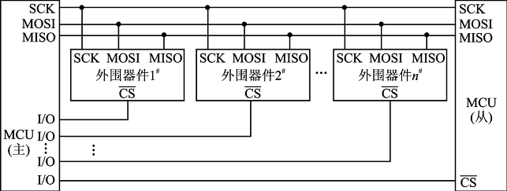
SPI接口共有4根信号线，事实上3根也可以（单向传输时）。分别是：设备选择线、时钟线、串行输出数据线、串行输入数据线。
- MOSI：主器件数据输出，从器件数据输入
- MISO：主器件数据输入，从器件数据输出
- SCLK ：时钟信号，由主器件产生
- nCS：从器件使能信号，由主器件控制
通讯是通过数据交换完成的，这里先要知道SPI是串行通讯协议，也就是说数据是一位一位的传输的。这就是SCK时钟线存在的原因，由SCK提供时钟脉冲，SDI，SDO则基于此脉冲完成数据传输。数据输出通过 SDO线，数据在时钟上升沿或下降沿时改变，在紧接着的下降沿或上升沿被读取（改变和读取恰好是在半个周期）。完成一位数据传输，输入也使用同样原理。这样，在至少8次时钟信号的改变（上沿和下沿为一次），就可以完成8位数据的传输。
要注意的是，SCK信号线只由主设备控制，从设备不能控制信号线。同样，在一个基于SPI的设备中，至少有一个主控设备。这样传输的特点：这样的传输方式有一个优点，与普通的串行通讯不同，普通的串行通讯一次连续传送至少8位数据，而SPI允许数据一位一位的传送，甚至允许暂停，因为SCK时钟线由主控设备控制，当没有时钟跳变时，从设备不采集或传送数据。也就是说，主设备通过对SCK时钟线的控制可以完成对通讯的控制。SPI还是一个数据交换协议：因为SPI的数据输入和输出线独立，所以允许同时完成数据的输入和输出。不同的SPI设备的实现方式不尽相同，主要是数据改变和采集的时间不同，在时钟信号上沿或下沿采集有不同定义，具体请参考相关器件的文档。
AT91RM9200的SPI接口主要由4个引脚构成：SPICLK、MOSI、MISO及 /SS，其中SPICLK是整个SPI总线的公用时钟，MOSI、MISO作为主机，从机的输入输出的标志，MOSI是主机的输出，从机的输入，MISO 是主机的输入，从机的输出。/SS是从机的标志管脚，在互相通信的两个SPI总线的器件，/SS管脚的电平低的是从机，相反/SS管脚的电平高的是主机。在一个SPI通信系统中，必须有主机。SPI总线可以配置成单主单从，单主多从，互为主从。SPI的片选可以扩充选择16个外设,这时PCS输出=NPCS,说NPCS0~3接4-16译码器,这个译码器是需要外接4-16译码器，译码器的输入为NPCS0~3，输出用于16个外设的选择。
在SPI操作中，最重要的两项设置就是时钟极性（CPOL或UCCKPL）和时钟相位（CPHA或UCCKPH）。时钟极性设置时钟空闲时的电平，时钟相位设置读取数据和发送数据的时钟沿。主机和从机的发送数据是同时完成的，两者的接收数据也是同时完成的。所以为了保证主从机正确通信，应使得它们的SPI具有相同的时钟极性和时钟相位。
SPI接口时钟配置心得：在主设备这边配置SPI接口时钟的时候一定要弄清楚从设备的时钟要求，因为主设备这边的时钟极性和相位都是以从设备为基准的。因此在时钟极性的配置上一定要搞清楚从设备是在时钟的上升沿还是下降沿接收数据，是在时钟的下降沿还是上升沿输出数据。如果 CPOL=0，串行同步时钟的空闲状态为低电平；如果CPOL=1，串行同步时钟的空闲状态为高电平。如果CPHA=0，在串行同步时钟的第一个跳变沿（上升或下降）数据被采样；如果CPHA=1，在串行同步时钟的第二个跳变沿（上升或下降）数据被采样。
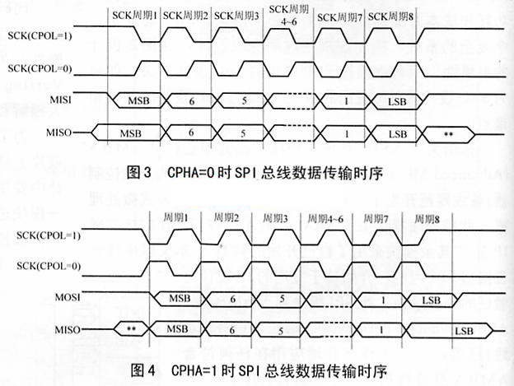
传输时序：SPI是一个环形总线结构，SPI接口在内部硬件实际上是两个简单的移位寄存器,传输的数据为8位，在主器件产生的从器件使能信号和移位脉冲下，按位传输，高位在前，低位在后。如下图所示，在SCLK的下降沿上数据改变，上升沿一位数据被存入移位寄存器。
数据传输：在一个SPI时钟周期内，会完成如下操作：1) 主机通过MOSI线发送1位数据，从机通过该线读取这1位数据；2) 从机通过MISO线发送1位数据，主机通过该线读取这1位数据。这是通过移位寄存器来实现的。如下图所示，主机和从机各有一个移位寄存器，且二者连接成环。随着时钟脉冲，数据按照从高位到低位的方式依次移出主机寄存器和从机寄存器，并且依次移入从机寄存器和主机寄存器。当寄存器中的内容全部移出时，相当于完成了两个寄存器内容的交换。
上文中最后一句话：SPI主模块和与之通信的外设备时钟相位和极性应该一致。个人理解这句话有2层意思：其一，主设备SPI时钟和极性的配置应该由外设来决定；其二，二者的配置应该保持一致，即主设备的SDO同从设备的SDO配置一致，主设备的SDI同从设备的SDI配置一致。因为主从设备是在SCLK的控制下，同时发送和接收数据，并通过2个双向移位寄存器来交换数据。工作原理演示如下图：
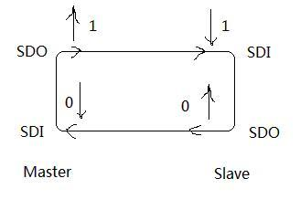
一个完整的传送周期是16位，即两个字节，因为，首先主机要发送命令过去，然后从机根据主机的命令准备数据，主机在下一个8位时钟周期才把数据读回来。
上升沿主机SDO发送数据1，同时从设备SDO发送数据0；紧接着在SCLK的下降沿的时候从设备的SDI接收到了主机发送过来的数据1，同时主机也接收到了从设备发送过来的数据0.
SPI主要特点有:可以同时发出和接收串行数据;可以当作主机或从机工作;提供频率可编程时钟;发送结束 中断标志;写冲突保护;总线竞争保护等。下图示出SPI总线工作的四种方式，其中使用的最为广泛的是SPI0和SPI3方式 (实线表示):
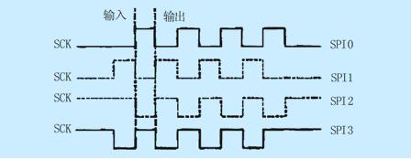
优缺点
SPI接口具有如下优点：
1) 支持全双工操作；
2) 操作简单；
3) 数据传输速率较高。
同时，它也具有如下缺点：
1) 需要占用主机较多的口线（每个从机都需要一根片选线）；
2) 只支持单个主机。
3) 没有指定的流控制，没有应答机制确认是否接收到数据。
在点对点的通信中，SPI接口不需要进行寻址操作，且为全双工通信，显得简单高效。在多个从设备的系统中，每个从设备需要独立的使能信号，硬件上比I2C系统要稍微复杂一些。
46CAN总线协议(Controller Area Network)
CAN是Controller Area Network的缩写（以下称为CAN），是ISO*1国际标准化的串行通信协议。
CAN控制器根据两根线上的电位差来判断总线电平。总线电平分为显性电平和隐性电平，二者必居其一。发送方通过使总线电平发生变化，将消息发送给接收方
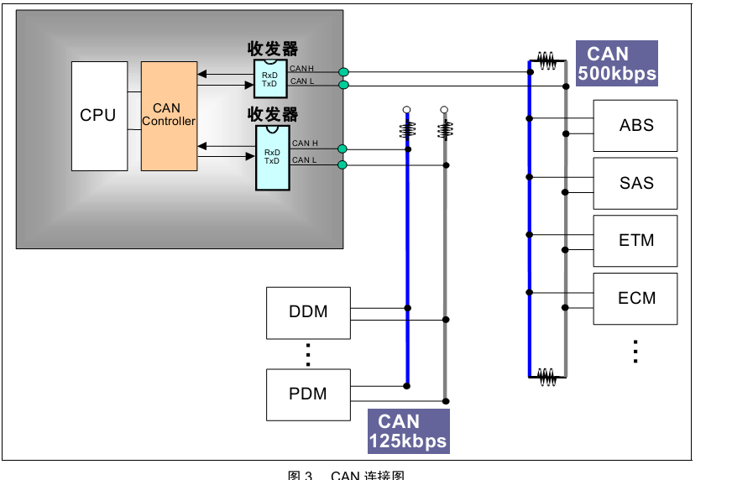

(1) 多主控制
在总线空闲时，所有的单元都可开始发送消息（多主控制）。 最先访问总线的单元可获得发送权（CSMA/CA 方式*1）。 多个单元同时开始发送时，发送高优先级ID消息的单元可获得发送权。
(2) 消息的发送
在CAN协议中，所有的消息都以固定的格式发送。总线空闲时，所有与总线相连的单元都可以开始发送新消息。两个以上的单元同时开始发送消息时，根据标识符（Identifier 以下称为 ID ）决定优先级。ID并不是表示发送的目的地址，而是表示访问总线的消息的优先级。两个以上的单元同时开始发送消息时，对各消息ID的每个位进行逐个仲裁比较。仲裁获胜（被判定为优先级最高）的单元可继续发送消息，仲裁失利的单元则立刻停止发送而进行接收工作。

写驱动的过程及函数
驱动的四步骤：
1 定义结构体
2 初始化结构体
3 注册结构体
4 硬件相关初始化
申请设备号：
静态申请：
Register_chrdev_region（）根据主设备号和次设备号的不同可以指定不同的操作函数集合
Register_chrdev() 根据主设备号指定操作函数集合，不管次设备号是多少，都是这个函数集合，定死了，这样只要知道主设备号就可以知道调用的哪里的read、write函数。
动态申请：
alloc_chrdev_region
取设备号 MAJOR/MINOR
初始化cdev：cdev_init
将cdev添加到内核：add_cdev
创建设备节点文件：
创建设备类：class_create
创建节点文件：device_create
这时节点文件和cdev就建立了联系
链表： struct list_head
初始化链表头：
INIT_LIST_HEAD()
增加一个节点：
list_add
删除一个节点
list_del
提取数据结构的宏：
list_for_each
遍历链表的宏：
list_entry(当前链表的节点指针，包含该链表的数据结构体类型，数据结构体类型中的list_head成员名称)
定时器：
建立timer_list结构体
初始化定时器：init_timer（）
Timer.function、expires、jiffies
Expires = 0 永远不会超时
添加定时器：
Add_timer
删除定时器：
Del_timer
重新添加一个定时器：
Mod_timer

动态申请空间：
Kmalloc（）、get_free_page（）、vmalloc（）、kzalloc（）、memset（）
休眠：
wait_event_timeout(queue, condition, timeout);
» 当condition为真时，立即返回；否则进程进入TASK_UNINTERRUPTIBLE类型的睡眠状态，并挂在queue指定的等待队列数据链上；当阻塞时间timeout超时后，立即返回
wait_event(queue, condition);
» 当condition为真时，立即返回；否则进程进入TASK_UNINTERRUPTIBLE类型的睡眠状态，并挂在queue指定的等待队列数据链上
–wait_event_interruptible(queue, condition);
» 当condition为真时，立即返回；否则进程进入TASK_INTERRUPTIBLE类型的睡眠状态，并挂在queue指定的等待队列数据链上
wake_up(wait_queue_head_t *queue);
» 唤醒由queue指向的等待队列数据链中的所有睡眠类型的等待进程
–wake_up_interruptible(wait_queue_head_t*queue);
» 唤醒由queue指向的等待队列数据链中的所有睡眠类型为TASK_INTERRUPTIBLE的等待进程
锁：中断屏蔽、原子操作、自旋锁和信号量是设备驱动程序中可以采用的互斥机制
中断屏蔽：
–local_irq_enable()
–local_irq_disable()
» 前者打开中断，后者关闭中断；两者必须成对使用
–local_irq_save()
–local_irq_restore()
» 前者关闭中断并保存中断状态，后者恢复前者关闭中断时保存的中断状态并打开中断；两者必须成对使用
–位原子操作 保持这一位只有一个线程访问
• 定义在arch/arm/include/asm/bitops.h中
• 设置位
–set_bit(nr, void *addr);
» 将addr地址内数据的第nr位设置为1
• 清除位
–clear_bit(nr, void *addr);
» 将addr地址内数据的第nr位设置为0
• 改变位
–change_bit(nr, void *addr);
» 将addr地址内数据的第nr位反置
• 测试位
–int test_bit(nr, void *addr);
» 获取addr地址内数据的第nr位的值
• 测试并操作
–int test_and_set_bit(nr, void *addr);
–int test_and_clear_bit(nr, void *addr);
–int test_and_change_bit(nr, void *addr);
–整型原子变量操作 保持一个整数被一个线程使用
• 设置原子变量的值
–atomic_tv = ATOMIC_INIT(i);
» 定义一个原子变量v并初始化为i
–atomic_set(atomic_t*v, int i);
» 设置原子变量v的值为i
• 获取原子变量的值
–int atomic_read(atomic_t *v);
» 返回原子变量的值
• 原子变量加/减
–atomic_add(int i, atomic_t *v);
» 原子变量的值增加i
–atomic_sub(int i, atomic_t *v);
» 原子变量的值减少i
自旋锁最多只能被一个执行单元持有
自旋锁不会引起进程睡眠，如果一个执行进程试图获取一个已经被持有的自旋锁，那举进程就会一直进行忙循环，一直等待下去，等在返里看是否该自旋锁的持有者已经释放了锁“自旋”近似于在“原地转圈”的意思
• 定义自旋锁
–spinlock_t lock;
» 定义自旋锁类型变量
• 初始化自旋锁
–自旋锁在使用前必须初始化
–spin_lock_init(spinlock_t *lock);
» 动态初始化自旋锁
• 获取自旋锁
–spin_lock(spinlock_t *lock);
» 获取自旋锁，如果成功，立即获得自旋锁，并马上返回；如果失败，它将一直自旋在那里，直到该自旋锁的持有者释放该锁
–int spin_trylock(spinlock_t *lock);
» 试图获取自旋锁，如果能获得锁，则立即获得锁并返回true；否则立即返回false
• 释放自旋锁
–spin_unlock(spinlock_t *lock);
» 释放自旋锁，它必须和spin_lock()或spin_trylock()成对使用

–一般使用方法
spinlock_tlock; // 定义自旋锁
…
spin_lock_init(&lock); // 初始化自旋锁
...
spin_lock(&lock); // 获取自旋锁
critical section code; // 执行临界区代码
spin_unlock(&lock); // 释放自旋锁
信号量(semaphore)是用于保护临界区的一种常用方法
内核的信号量在概念和原理上不用户态的信号量是一样的，但是它不能在内核之外使用，内核信号量实际上是一种睡眠锁
如果有一个任务想要获得已经被占用的信号量时，信号量会将返个进程放入一个等待队列，然后让其睡眠
–当持有信号量的进程将信号释放后，处于等待队列的进程将被唤醒，并让其获得信号量
struct semaphore sem;
» 定义信号量类型变量
初始化信号量
–sema_init(structsemaphore *sem, int val);
» 用于初始化信号量，并设置信号量sem的值为val
DECLARE_MUTEX(name);
» 定义一个名称为name的信号量，并将信号量初始化为1
一般使用方法
DECLARE_MUTEX( semm); // 定义一个互斥信号量
...
down( &semm); // 获取信号量，保护临界区
critical section code; // 执行临界区代码
up( &semm); // 释放信号量

内核中的延时函数：
占用cpu
Void ndelay(unsigned long nses);纳秒级别的延时
Void udelay（unsigned long usecs）微妙级延时
Void mdelay(unsigned long msecs) 毫秒级别的延时
休眠：
Void msleep(unsigned int millisecs);毫秒级别的延时
Unsigned long msleep_interruptible(unsigned int millosecs) 毫秒的延时
Void ssleep(unsigned int seconds) 秒级延时
获取已知结构体一个成员及类型得到结构体首地址的函数：
Container_of（）
内核与用户空间数据传递：
Copy_to_user()
copy_from_user()
中断：
Int irq;
申请中断：
Request_irq()
获得中断号：
Irq_to_gpio（）
释放中断：
Free_irq()
底半部登记有三种方式
1）软中断
2）tasklet(利用了软中断的机制)
struct tasklet_struct
{
func;//底半部要实现的功能都放在func中
data;// 参考struct time_list.data
}

DECLARE_TASKLET(定义)
tasklet_schedule(...) //登记底半部
该func函数工作于中断上下文，这个函数中是不是
不能执行sleep
3）工作者队列
func工作于进程上下文，func允许睡眠
struct work_struct
{
work_func_t func;
}
INIT_WORK(...) //初始化work
schedule_work(...) //登记底半部
物理地址映射虚拟地址：volatile unsigned int __iomem *gph0_base = NULL;
物理地址转换为虚拟地址的使用过程
1）申请I/O内存(建议性的)
request_mem_region(start, n, name)
start:待申请的起始地址（物理地址）
n:从start开始的字节数
name:
request_mem_region(0xe0200c00, 12, "GPH0")
2）映射
ioremap(phys_addr, size)
phys_addr, 要映射的起始物理地址
size, 连续的字节数
0xf0000000 ioremap(0xe0200c00, 12)
0xf0000000 -> 0xe0200c00
0xf0000001 -> 0xe0200c01
...
0xf000000B -> 0xe0200c0B

3)I/O内存操作

ioread8/16/32
iowrite8/16/32
调试： core
ulimit -a
ulimit -c unlimited 取消core文件的大小

./out
gdb a.out -c core
bt

驱动调试：
1） printk
用宏封装，例如：
#define DBUG printf
#define DBUG //去掉打印信息
显示的内容DBUG(“HELLO WORLD”)
打印用到的宏：
%S S S S D
__DATA__ __TIME__ __FILE__ __func__ __LINE__
2）Oops
a)吐核信息backtrace，从上到下的顺序找到第一个编写的函数，就是出错的位置 写一个段错误，就可以显示调用关系
b)arm_linux-objdump -D cdd.ko >1.txt
反汇编 有各个函数的地址
吐核信息中16个寄存器崩溃之前的值，关心的是pc的值,就是崩溃的地方 3.txt
cat /proc/kallsyms>2.txt 内核中用到的所有函数符号地址都放到了这个文件中
3）kgdb
测试：
1 查看事件：
Cat /proc/bus/input/device
Hexdump dev/event0
2 封装接口和打桩测试：桩函数
1》在头文件里建立函数的声明，加extern；
写文件：功能、参数、返回值：如果成功返回sys_ok,失败返回sys_error()宏，在前面定义）
2》在另一个文件中实现这些函数。把用户程序实现的冗余代码在这里实现。
其中printf（）在测试的时候加，正式发布时去掉，发送到串口，影响效率
3>封装成动态库。
Arm-linux-gcc –shared –fpic –o libdevice.so device.c device.h
4>拷贝到开发板的/home/app/
5>编写测试文件
6》编译测试软件main.c
Arm-linux-gcc –o main main.c –L. –ldevice –I.
-I头文件的位置
7》拷贝main到/home/app/bin下
8》在开发板上设置LD_LIBRARY_PATH
Export LD_LIBRARY_PATH = /home/app/lib$:LD_LIBRARY_PATH
4) 测试用的数据0x55(0101 0101) 或者0xaa(1010 1010) 是规范的波形，方便读取以及分析其变化

Vim /opt/rootfs/etc/profile
关于VI和代码查看：
Source /etc/profile 重启profile文件，记录LD_LIBRARY_PATH
Env 看环境变量
Ctags –R * //建立一个书签，在其中一个文件中可以跳到另外一个文件中查看定义的宏，函数等
Ctrl ] 跳转
Ctrl t 跳回
F9 信息
wine 用它可以在unbuntu中安装source insingt

回调函数

input子系统架构解决什么问题？这样写有什么好处？

单片机知识
1 冷启动：8051只有在启动时才会检测是不是有程序需要下载。所以如果要下载程序，必须先从电脑上向cpu下载，不断的询问，然后cpu启动，启动后会自动检测，有下载程序则下载，这就是8051的冷启动。
2 复位：两个机器周期就可以使其复位。即24个时钟周期。
3 晶振：电容的作用是帮助晶振起振，电容充电后放电，为晶振起振提供能量。12MHZ一般用30pf，6MHZ一般用20pf。
4 PROG和Vpp是编程用的，有的公司出的单片机需要Vpp接12V才可以，要用专门的编程器 EA接高直接从内部 ROM执行程序。
5 ALE:输出1/6晶振频率的方波
6 准双向口：不能直接双向传输数据，需要先向其写1，然后才能作为双向口使用。可以直接输出数据，但是要输入数据，必须先写1，然后才能输入。P1,P2,P3,P4都是准双向口，P0是双向口。
7 三态：高电平，低电平，高阻态。P0是三态的，内部没有固定上拉电阻，所以用单片机时在P0口要连上一个排阻，作为上拉电阻才可以用。其他口没有高阻态，但是有固定的上拉电阻。
8 51 单片机默认上电后都是高电平；
9 单片机针脚输出电流为1ma左右，发光二极管驱动电流大约3~10ma 1.7v
电阻分为上拉，下拉，限流
10 unsigned code table[]={
0x3f,0x06,0x5b,0x4f,
0x66,0x6d,0x7d,0x07,
0x7f,0x6f,0x77,0x7c,
0x39,0x5e,0x79,0x71}
}; code是一个编码表，数据放在程序存储器中
11 段选线：LED8个二极管哪一个，位选线：选中哪一个芯片，位选控制哪一个LED亮，段选控制显示什么数字。在点亮LED的过程中，一般加上一个锁存器，先发送片选信号，在发送段选信号。高电平直通，低电平锁存信号，一个下降沿把信号锁存住，之后就断开了。
12 中断：分时操作，实时响应，可靠性高
相关的寄存器：
1》开中断
中断允许寄存器：IE
7BIT EA :总中断，1 打开 0 关闭
2BIT EX1:外部中断请求 1 开中断 0 关中断
0BIT EX0：外部中断请求 1 开中断 0 关中断
5BIT ET2:定时计数器2溢出中断请求 1 开中断 0 关中断
3BIT ET1：定时计数器1溢出中断请求 1 开中断 0 关中断
1BIT ET0：定时计数器0溢出中断请求 1 开中断 0 关中断
4BIT ES:串口中断请求 1 开中断 0 关中断
2》配置中断触发方式
定时/计数器控制寄存器：TCON
IT0（TCON.0），外部中断0触发方式控制位。
当IT0=0时，为电平触发方式,INT0引脚上低电平可引起中断。
当IT0=1时，为边沿触发方式（下降沿有效）INT0引脚上高到低的负跳变可引起中断。
IE0（TCON.1），外部中断0中断请求标志位。硬件控制
IT1（TCON.2），外部中断1触发方式控制位。
IE1（TCON.3），外部中断1中断请求标志位。
TF0（TCON.5），定时/计数器T0溢出中断请求标志位硬件控制。
TF1（TCON.7），定时/计数器T1溢出中断请求标志位。
串口控制寄存器：SCON
RI（SCON.0），串行口接收中断标志位。当允许串行口接收数据时，每接收完一个串行帧，由硬件置位RI。注意，RI必须由软件清除。
TI（SCON.1），串行口发送中断标志位。当CPU将一个发送数据写入串行口发送缓冲器时，就启动了发送过程。每发送完一个串行帧，由硬件置位TI。CPU响应中断时，不能自动清除TI，TI必须由软件清除
3》中断优先级寄存器：IP
PX0（IP.0），外部中断0优先级设定位；
PT0（IP.1），定时/计数器T0优先级设定位；
PX1（IP.2），外部中断0优先级设定位；
PT1（IP.3），定时/计数器T1优先级设定位；
PS （IP.4），串行口优先级设定位；
PT2 (IP.5) ，定时/计数器T2优先级设定位。
当IP清零时，5个中断源处于同一优先级，这是若其中几个中断源同时产生中断请求，则cpu按照片内硬件优先级链路响应中断，如下：
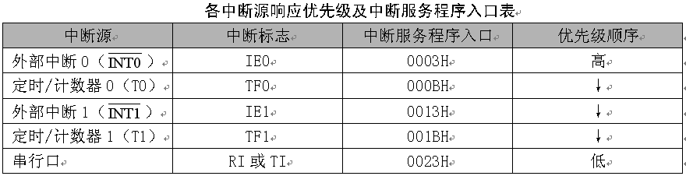
中断响应后操作：
- 硬件清除相应的中断请求标志，解除中断。
- 执行一条硬件子程序，保护断点，并转向中断服务程序入口。
- 结束中断时执行RETI指令，恢复断点，返回主程序。
中断服务子程序写法：
返回值 函数名（） interrupt n n 对应中断源的编号
8051提供了4个寄存器组，典型的8051不需要选择或者切换寄存器组，默认使用寄存器组0.寄存器组1,2,3最好在中断服务程序中使用，以避免用堆栈保存和恢复寄存器。
当高优先级中断打断低优先级中断时，注意寄存器组，在keil中可以通过修改PSW中的两位设置，也可以使用using指定，using后的变量为一个0~3的长整数。
void function (void) using 3{....}
使用using的影响：
函数入口处将当前寄存器组保留
使用指定的寄存器组
函数退出时，寄存器组恢复

11 单片机定时：
软件定时：软件定时不占用硬件资源，但占用了CPU时间，降低了CPU的利用率。
采用时基电路定时：例如采用555电路，外接必要的元器件（电阻和电容），即可构成硬件定时电路。但在硬件连接好以后，定时值与定时范围不能由软件进行控制和修改，即不可编程。
采用可编程芯片定时：这种定时芯片的定时值及定时范围很容易用软件来确定和修改，此种芯片定时功能强，使用灵活。在单片机的定时/计数器不够用时，可以考虑进行扩展。
定时/计数器的实质是加1计数器（16位），由高8位和低8位两个寄存器组成。TMOD是定时/计数器的工作方式寄存器，确定工作方式和功能；TCON是控制寄存器，控制T0、T1的启动和停止及设置溢出标志。
加1计数器输入的计数脉冲有两个来源,一个是由系统的时钟振荡器输出脉冲经12分频后送来；一个是T0或T1引脚输入的外部脉冲源。每来一个脉冲计数器加1，当加到计数器为全1时，再输入一个脉冲就使计数器回零，且计数器的溢出使TCON中TF0或TF1置1，向CPU发出中断请求（定时/计数器中断允许时）。如果定时/计数器工作于定时模式，则表示定时时间已到；如果工作于计数模式，则表示计数值已满。
可见，由溢出时计数器的值减去计数初值才是加1计数器的计数值。
设置为定时器模式时，加1计数器是对内部机器周期计数（1个机器周期等于12个振荡周期，即计数频率为晶振频率的1/12）。计数值N乘以机器周期Tcy就是定时时间t 。
计数N所用的时间：N*Tcy Tcy为一个机器周期，因为计数器+1就是一个机器周期
一个机器周期等于12个时钟周期。
所以T = N*[（1/12M）*12] ---1/12是时钟周期，前提是12MHZ的晶振
晶振12MHZ，一个机器周期是1us
定时器设置：
TMOD:设置工作方式：(不能位寻址)
低四位用于T0，高四位用于T1。
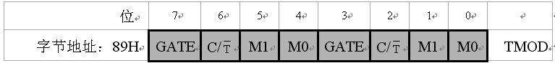
GATE：门控位。GATE＝0时，只要用软件使TCON中的TR0或TR1为1，就可以启动定时/计数器工作；GATA＝1时，要用软件使TR0或TR1为1，同时外部中断引脚或也为高电平时，才能启动定时/计数器工作。即此时定时器的启动多了一条件。
C/nT :定时/计数模式选择位。 ＝0为定时模式； =1为计数模式。
M1M0：工作方式设置位。定时/计数器有四种工作方式，由M1M0进行设置。

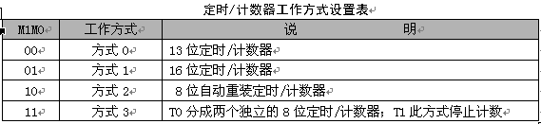
方式0为13位计数，由TL0的低5位（高3位未用）和TH0的8位组成。TL0的低5位溢出时向TH0进位，TH0溢出时，置位TCON中的TF0标志，向CPU发出中断请求。
定时器模式时有:N＝t/ Tcy
计数初值计算的公式为：
定时器的初值还可以采用计数个数直接取补法获得。
计数模式时，计数脉冲是T0引脚上的外部脉冲。
方式1 (一般使用)
方式1的计数位数是16位，由TL0作为低8位、TH0作为高8位，组成了16位加1计数器 。
低8位：（65536-计数值）%256
高8位：（65535-计数值）/256
方式2
方式2为自动重装初值的8位计数方式，TH0和TH1被当做两个8位计数器，计数过程中TH0保持计数初值并保持不变，只由TH1计数，溢出时产生溢出中断同时自动装载TH1的值
方式3
方式3只适用于定时/计数器T0，定时器T1处于方式3时相当于TR1=0，停止计数。

TCON:控制其启动和中断请求：
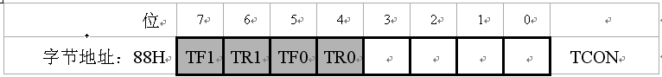
TF1（TCON.7）：T1溢出中断请求标志位。T1计数溢出时由硬件自动置TF1为1。CPU响应中断后TF1由硬件自动清0。T1工作时，CPU可随时查询TF1的状态。所以，TF1可用作查询测试的标志。TF1也可以用软件置1或清0，同硬件置1或清0的效果一样。
TR1（TCON.6）：T1运行控制位。TR1置1时，T1开始工作；TR1置0时，T1停止工作。TR1由软件置1或清0。所以，用软件可控制定时/计数器的启动与停止。
TF0（TCON.5）：T0溢出中断请求标志位，其功能与TF1类同。
TR0（TCON.4）：T0运行控制位，其功能与TR1类同。

TR0 = 1//定时器开始计数，达到定时时间触发中断

代码实例：
TMOD=0x11;//设置定时器0为工作方式1
TH0=(65536-10000)/256;
TL0=(65536-10000)%256;
TH1=(65536-20000)/256;
TL1=(65536-20000)%256;
// EA=1;//开总中断
ET0=1;//开定时器0中断
ET1=1;
TR0=1;//启动定时器0，开始计时，时间到就执行中断服务子程序
void time0() interrupt 1
{
TH0=(65536-10000)/256;//手动重装载，方式2不需要
TL0=(65536-10000)%256;
tt++;
}

VI
find . -name note 此命令可以从当前所在的目录开始查找一个名字叫做note的文件
.指开始查找的目录 ..指上一目录开始
grep命令可以基于内容对文件进行查找工作，命令例子如下：
grep 变量 note 中间为查找内容 后面是查找的文件

#,# s/old/new/g 可以替換 old 為 new

cat命令可以察看整个文件内容,适合用于大小比较小的文件，head命令可以察看文件开头几行的内容，tail命令可以察看文件最后几行的内容
head -行数 文件名 察看文件的开头几行
more 文件名 分页察看文件内容 回车是逐行察看，空格是逐页察看

pwd 可以用于查看当前所在的目录位置，提示信息格式

mkdir -p day01/code 同时建立两个目录，且这两个目录为父子关系

echo把命令行中命令名后面的内容再次在屏幕上现实出来。
echo 内容 > 文件名.sh 第一行
echo 内容 >> 文件名.sh 多行
ls -l命令后前一部分意义：给三种人使用：例如 -rwxriwxr-x第一个-表示文件，如果是d表示目录,p表示管道文件； 每三个一组；第一种是文件的所有者，第二种是同组的人，第三种是其他人。

第一种是文件的所有者能不能读写与执行；r代表可读，表示4；w代表可写，表示2；x代表可执行，表示1；-表示不能进行此项操作，
chmod命令修改权限 语句为： chmod 764 文件名
chmod g+x create.sh(这种操作将对那种人加上那种功能）g是指同组人,u指拥有者，o是指其他人
可以执行的数字为：755 不可执行的数字为：644

touch 可以创建一个还不存在的文件，也可以改变文件的创建时间 touch 文件名

rmdir 删除目录 当目录里有内容时 rm -rf 目录名 删除目录及里面的所有内容

tar 把指定文件打包成一个文件，然后压缩 tar zcvf 压缩后文件名 linux.tar.gz 需要打包的文件
tar zxvf 文件名 解压缩
tar xf 文件名 解压缩
tar –jxvf

cat命令可以察看整个文件内容,适合用于大小比较小的文件，head命令可以察看文件开头几行的内容，tail命令可以察看文件最后几行的内容
head -行数 文件名 察看文件的开头几行
more 文件名 分页察看文件内容 回车是逐行察看，空格是逐页察看

!rm TEST 來刪除 TEST 文件
:r TEST 將前面創建的名為 TEST 的文件提取進來。

ls -al | more 这个命令可以使用more命令查看ls -al命令的结果
; 命令分隔符，可以分隔多个命令，例子如下 pwd；ls 让两个命令按顺序一起执行命令续行符 \ 可以把一条命令写在多行里，如果某一行没有输入完命令则最后必须写上符号 \
輸入小寫的 a 則可在光標之後插入文本了。大寫的 A 則可以直接在行末插入文本。

gcc处理步骤：
1 预处理（把所有预处理指令所规定的工作都完成，就是指程序执行前的一些预处理工作,处理#开头的指令,比如拷贝#include包含的文件代码，#define宏定义的替换,条件编译等）
2 编译 （把所有的语句翻译成计算机认识的格式，只检测是否有这个函数，这个函数在哪里）
3 连接（把程序中的各个部分连接在一起生成最终的可执行文件，这时会调用函数）
gcc的常用选项：
1 -E 整个选项要求gcc只完成预处理工作
2 -c 这个选项要求gcc只完成编译工作，结果得到扩展名为.o的目标文件
3 -o 这个选项要求gcc使用指定的名字作为最终的可执行文件的名字 gcc 旧 -o 新
4 -O 这个选项要求gcc在对原文件进行处理的时候采用不同的优化方案
5 -std=c89/-std=c99 这样两个选项是互斥的。指定gcc处理的时候采用的c语言规范标准。

cal 日历
date 当前时间
cal >> testcal.txt

ctrl n 自动补全
alt shift t 开终端标签
alt 1 2 3 切换
：vs device.h
ctrl w w
:sp device.c

汇编：b跳转，没有返回，bl跳转，会返回

